**MANUAL BOOK**

**KONTROL ANGGARAN**

1. **INSTALASI APLIKASI**
2. **File yang dibutuhkan**

Sebelum instalasi, file berikut ini harus ada terlebih dulu.

1. Source code aplikasi.
2. Source code framework Yii versi 1 (dapat didownload di [sini](http://www.yiiframework.com)).
3. Installer Xampp versi 1.8 ke atas.
4. **Langkah Instalasi**

Secara garis besar, langkah instalasi adalah sebagai berikut.

1. Install Xampp.
2. Memasang Yii framework ke dalam Xampp.
3. Memasang aplikasi.
4. Menjalankan Aplikasi
5. **Install Xampp**

Xampp berfungsi sebagai server lokal. Berikut cara instalasinya.

1. Silahkan download terlebih dahulu XAMPP versi 1.8.1 di [sini](https://www.apachefriends.org/download.html), Klik dua-kali file XAMPP yang telah Anda download (contoh yang dipakai di sini adalah xampp-win32-1.8.1-installer.exe, yaitu XAMPP versi 1.8.1).

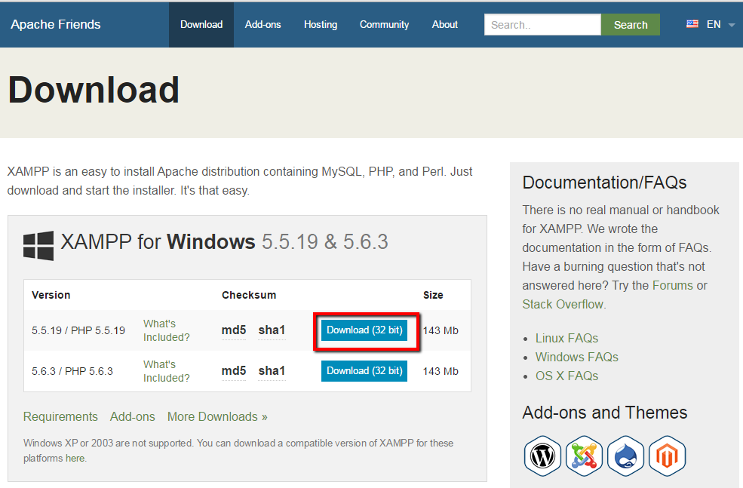

1. Berikutnya klik tombol OK untuk pilihan bahasa, missal English.

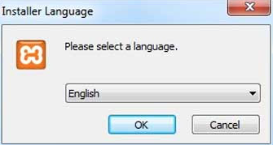

1. Klik tombol Next pada jendela Setup Wizard yang muncul.

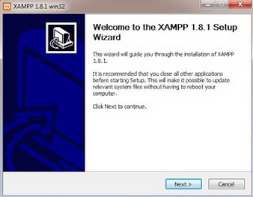

1. Pada jendela yang muncul berikutnya, Jangan lupa klik 3 kotak pada service section. Yaitu anda harus menginstall apache as service, mysql as service dan filezilla as service. klik saja [Install], dimana shortcut untuk menjalankan XAMPP akan ada di desktop dan di menu Start.

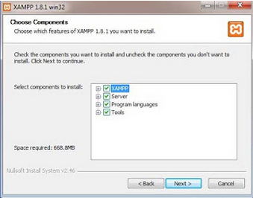

1. Berikutnya Anda diminta memilih folder tempat XAMPP disimpan. Misal di c:\, seperti default-nya dan klik tombol Next.

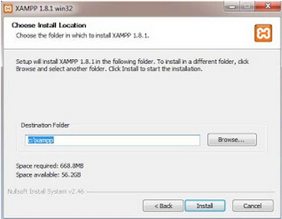

1. Tunggu beberapa menit sehingga XAMPP terinstall.

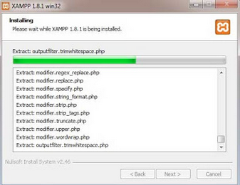

1. Klik tombol Finish setelah XAMPP selesai terinstall.

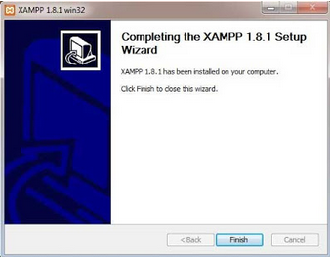

1. Anda akan mendapatkan pilihan, apakah akan menjalankan XAMPP Control Panel sekarang atau lain kali. Klik tombol Yes bila Anda akan menjalankannya.
2. Kalau Windows Firewall anda aktif maka anda akan mendapat peringatan karena dianggap berbahaya. Klik tombol Allow acces bila Anda tetap ingin melanjutkanya.

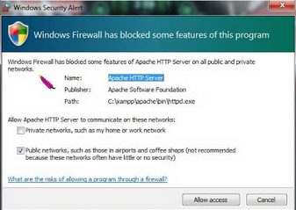

1. Setiap kali Anda akan mengelola situs Web Anda di PC lokal, Anda harus menjalankan XAMPP. Menjalankan XAMPP berarti memfungsikan PC Anda sebagai server Web. Untuk menjalankannya, klik ikon XAMPP dan Anda dihadapkan pada XAMPP Control Panel. Agar Apache dan MySql otomatis berjalan, kita setting pada menu config, dengan menyentang Apache dan MySql, kemudian klik save.

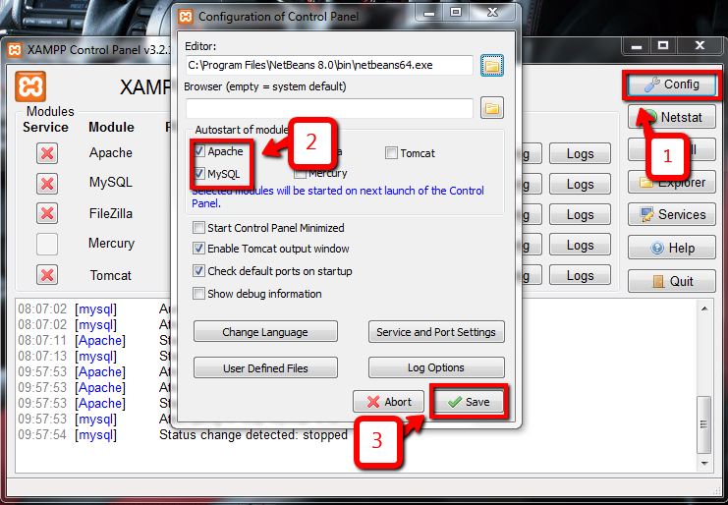

1. Klik tombol Start masing-masing untuk Apache dan MySql, sehingga muncul tanda Running untuk keduanya. PC lokal Anda kini sudah menjadi server Web lokal.

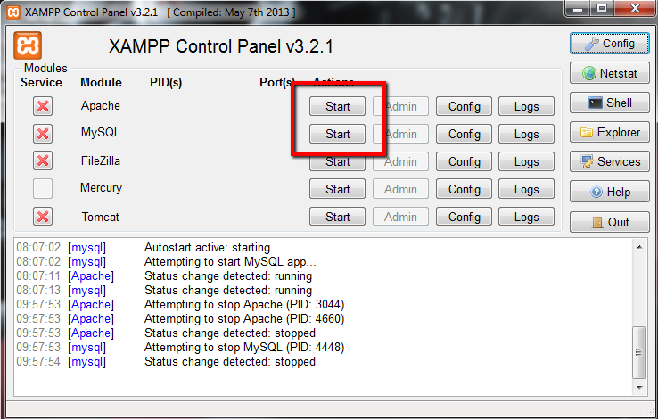

1. Apakah server Web Anda benar-benar sudah jalan? Coba jalankan browser Anda (misalnya Internet Explorer) dan ketikkan: http://localhost. Bila muncul tampilan seperti di bawah ini, berarti PC Anda sudah berfungsi sebagai server Web. Klik tombol English untuk memilih bahasa Inggris.



1. **Memasang Yii Framework ke dalam Xampp**

Kontrol Anggaran dibuat dengan menggunakan Yii Framework, sehingga langkah selanjutnya yang diperlukan untuk instalasi adalah memasang Yii Framework.

1. Download Yii Framework versi 1 di sini, exktrak file, setelah itu rename folder menjadi “YII”

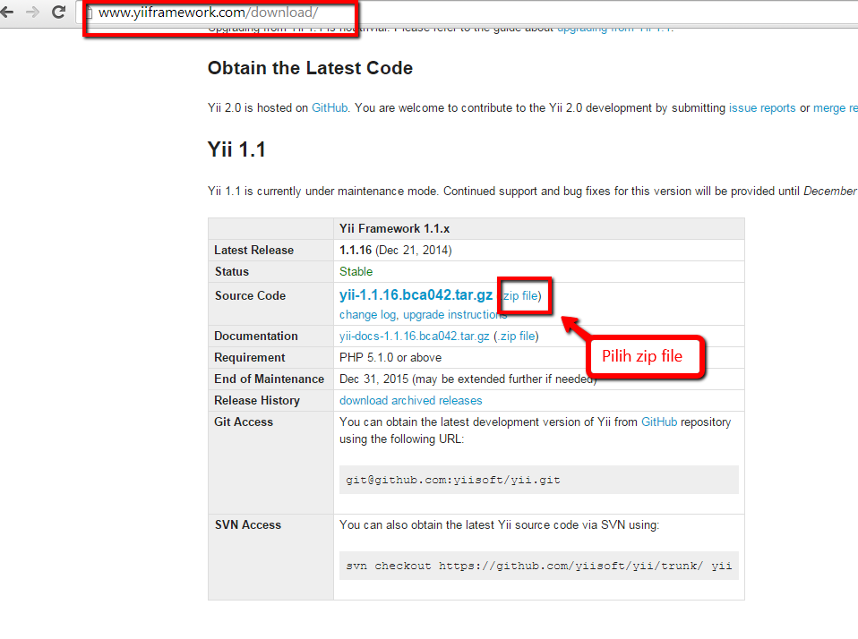

1. Copy folder YII ke dalam directory dimana anda menginstall Xampp, tepatnya di “Xampp/”

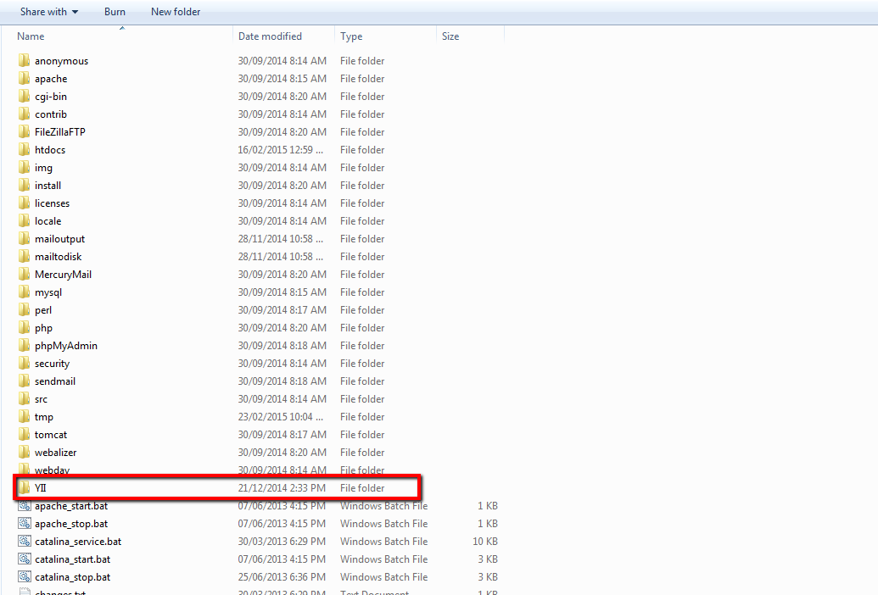

1. **Memasang Aplikasi**
2. Siapkan source code aplikasi.
3. Copy source code ke dalam “Xampp/htdocs/”
4. **Menjalankan Aplikasi**
5. Jalankan Xampp
6. Jika Apache dan MySql belum disetting otomatis berjalan, klik start pada Apache dan MySql, kemudian tunggu hingga Apache dan MySql berjalan.



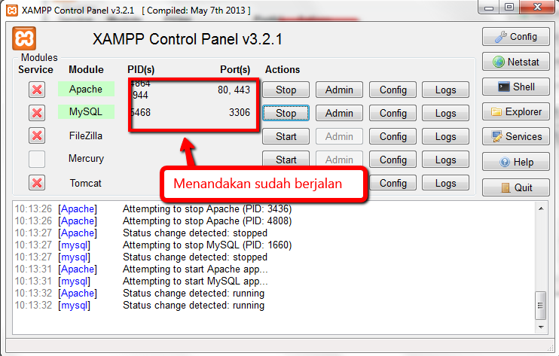

1. Restore database ke dalam phpmyadmin dengan mengetik url “localhost/phpmyadmin” pada browser. Kemudian buat database (samakan nama database dengan nama backup database yang kami lampirkan beserta source code aplikasi). Setelah database dibuat, aplikasi siap dijalankan

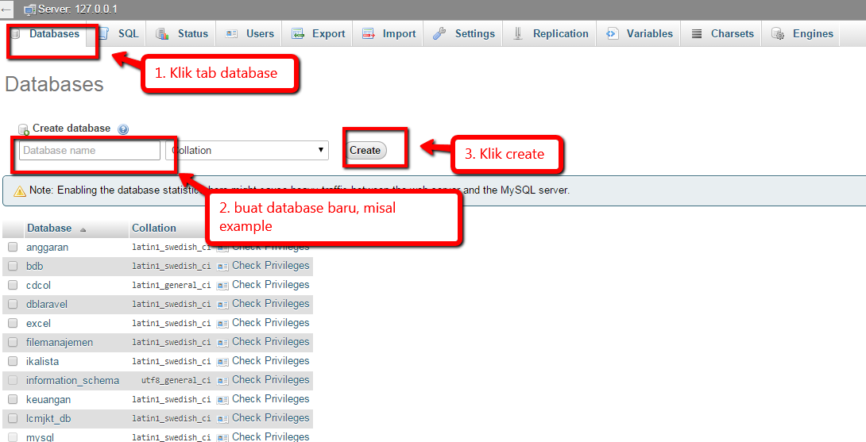

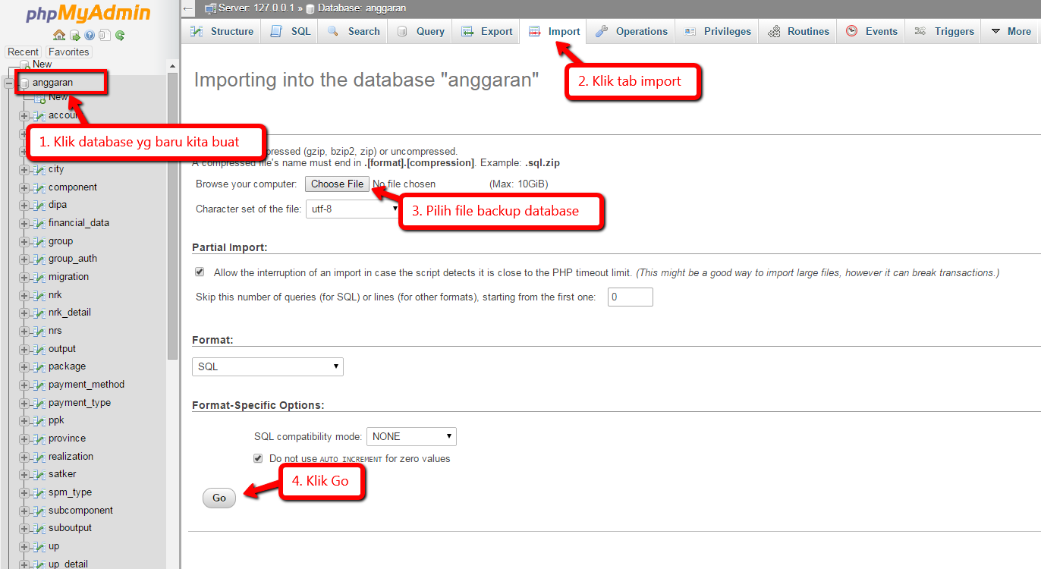

1. Ketik “localhost/nama folder dalam htdocs” pada browser anda.
2. Untuk menambah loading time aplikasi, perlu konfigurasi tambahan.

Edit PHP.ini

Buka php.ini, file c:\xampp\php\php.ini dan lihat baris :

error_reporting = ....

Ganti menjadi :

error_reporting = E_ALL & ~E_NOTICE

Lalu restart XAMPP/apache

1. **HAK AKSES**

Setiap user harus login terlebih dahulu untuk menggunakan Aplikasi Kontrol Anggaran.

Hak akses setiap user berbeda sesuai dengan levelnya. Berikut level user yang ada:

* Administrator : dapat mengakses seluruh fitur dalam aplikasi
* Operator : dapat mengakses semua fitur kecuali data Master dan DIPA/POK

Eksekutif : dapat mengakses dashboard dan halaman About.

1. **GAMBARAN SINGKAT APLIKASI**

Secara singkat, penggunaan Kontrol anggaran adalah seperti gambar berikut.

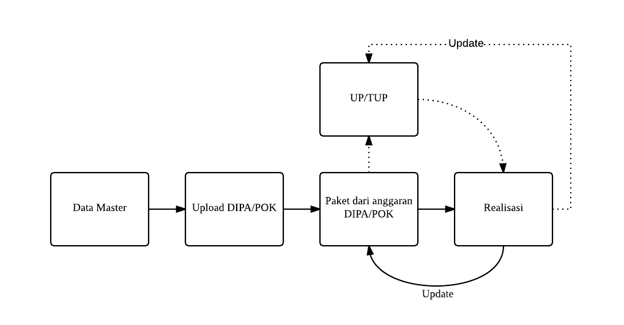

1. Pertama data master harus dilengkapi dahulu
2. Setelah itu, upload DIPA/POK
3. Dari DIPA/POK dibuat paket-paket yang memuat informasi tambahan.
4. UP/TUP juga bisa dibuat didalam aplikasi ini
5. Kemudian setiap terjadi realisasi anggaran, realisasi tersebut dicatat.

Dari realisasi ini, bila menggunakan UP, akan mengupdate informasi di UP/TUP dan Paket

Bila menggunakan pembayaran langsung, akan mengupdate informasi di Paket saja.

1. **PENGGUNAAN APLIKASI**
2. **Penggunaan Tabel Data**

Tabel data adalah tabel yang menampilkan barisan data dalam bentuk tabel.

Secara global penggunaannya adalah sebagai berikut:

* Tabel data

Berisi data yang ditampilkan dalam bentuk tabel

* Tambah

Untuk menambah sifat pembayaran baru, klik tombol "Tambah". Anda akan diarahkan ke form. Isi data lalu klik "Simpan".

* Update

Anda dapat mengubah data yang sudah ada dengan klik *icon* pensil di tiap baris dalam tabel.

* *View*

Anda dapat melihat rincian data dengan klik *icon* mata di tiap baris dalam tabel.

* Cari

Isian dalam tabel di baris paling atas adalah untuk pencarian. Ketikkan karakter, huruf, suku kata, atau kata di isian tersebut kemudian klik tombol enter di keyboard Anda, sistem akan menyaring data.

* Delete

Anda dapat menghapus data dengan klik *icon* tempat sampah di tiap baris dalam tabel.

* *Sort*

Anda dapat men-*sorting* data dengan klik header kolom pada tabel.

1. **Langkah Pengisian form**

* Isikan data sesuai label.
* Isian dengan label yang memiliki tanda bintang (*) harus diisi.
* Setelah selesai mengisi data, klik tombol "Simpan", jika sukses akan muncul notifikasi sukses disimpan di pojok kanan bawah layar monitor Anda.

1. **Dashboard**

Berisi diagram penyerapan anggaran.

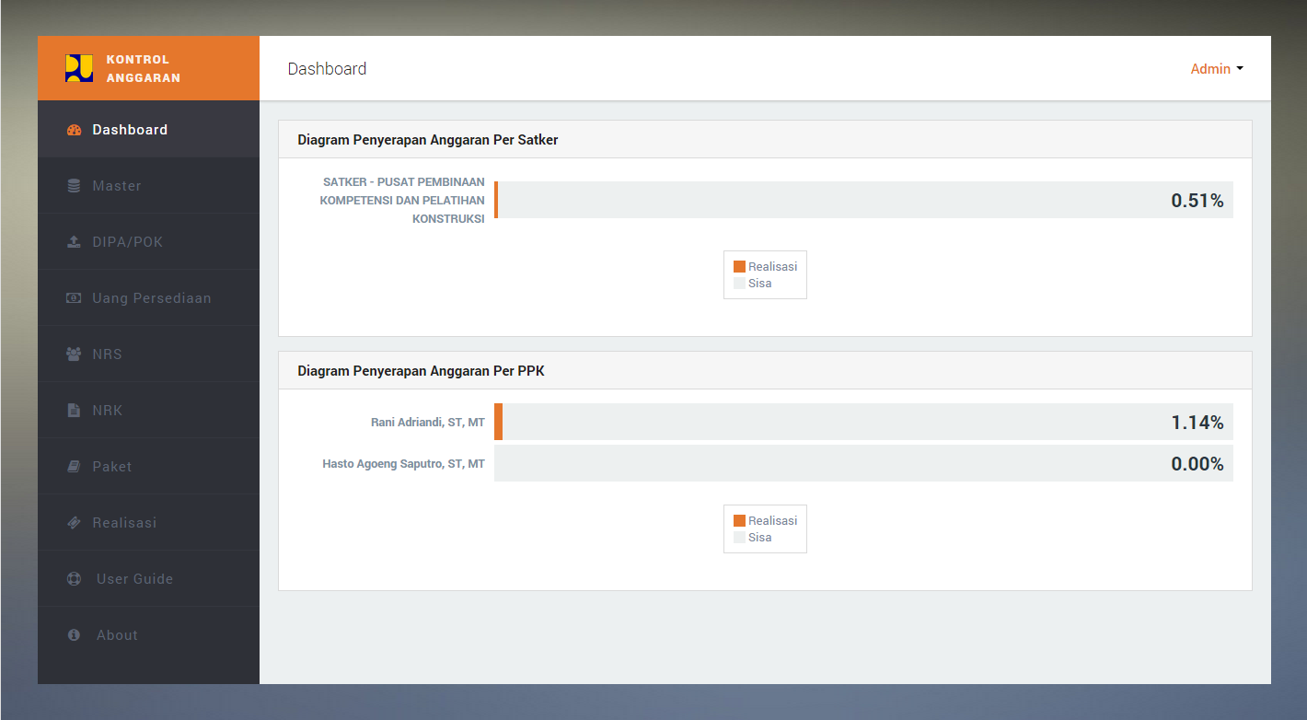

Gb. Dasboard

Diagram dibagi menjadi Diagram Satker dan PPK. Dari diagram tersebut, bila diklik labelnya akan masuk ke diagram penyerapan per kegiatan. Bila label terus diklik maka akan sampai ke diagram penyerapan per akun.

Bila diagram batang di-*hover* akan menampilkan besar pagu, realisasi, dan saldo anggaran.

1. **Master**

Data master terbagi menjadi:

1. **Sifat Pembayaran**

Merupakan data master yang berisi data - data sifat pembayaran yang akan digunakan dalam aplikasi ini.

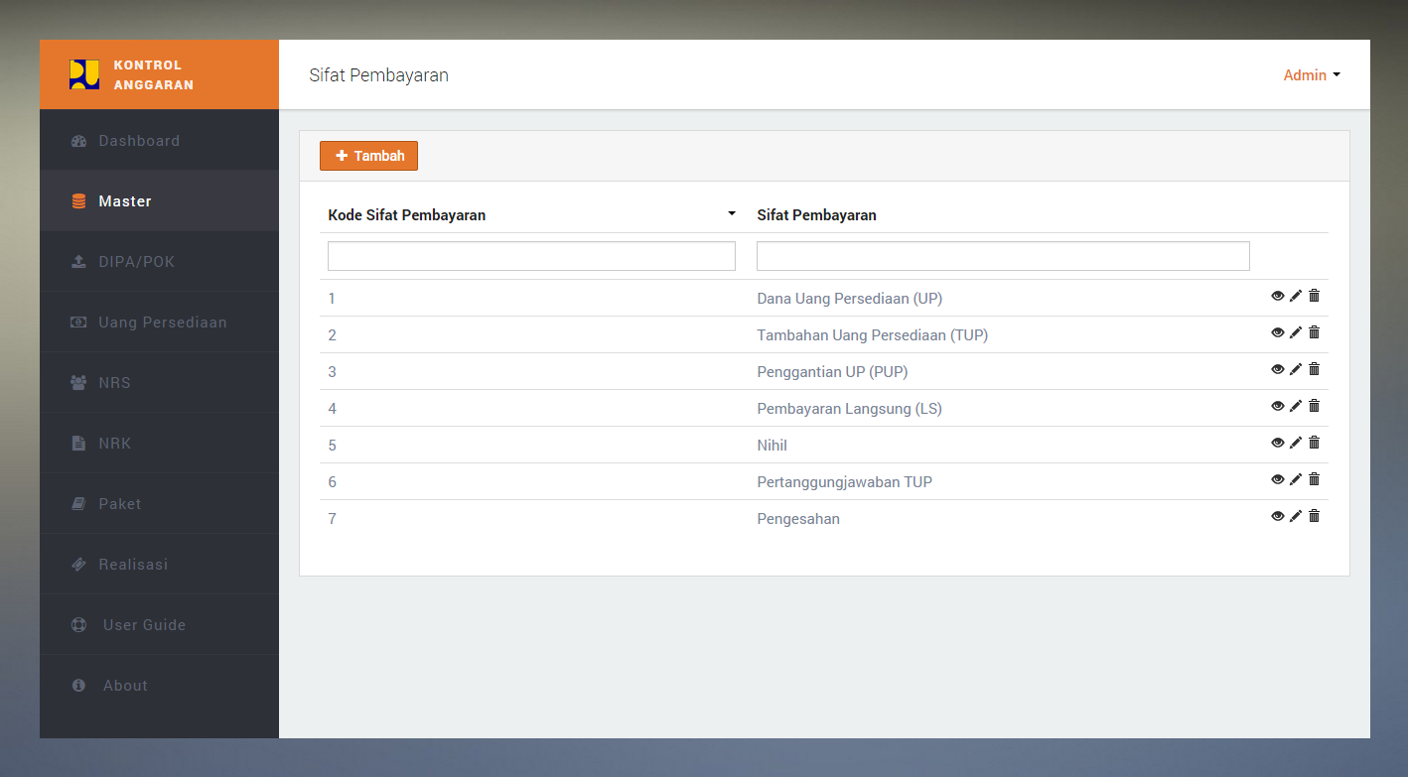

Gb. Daftar Sifat Pembayaran

Operasi yang ada:

* Tambah

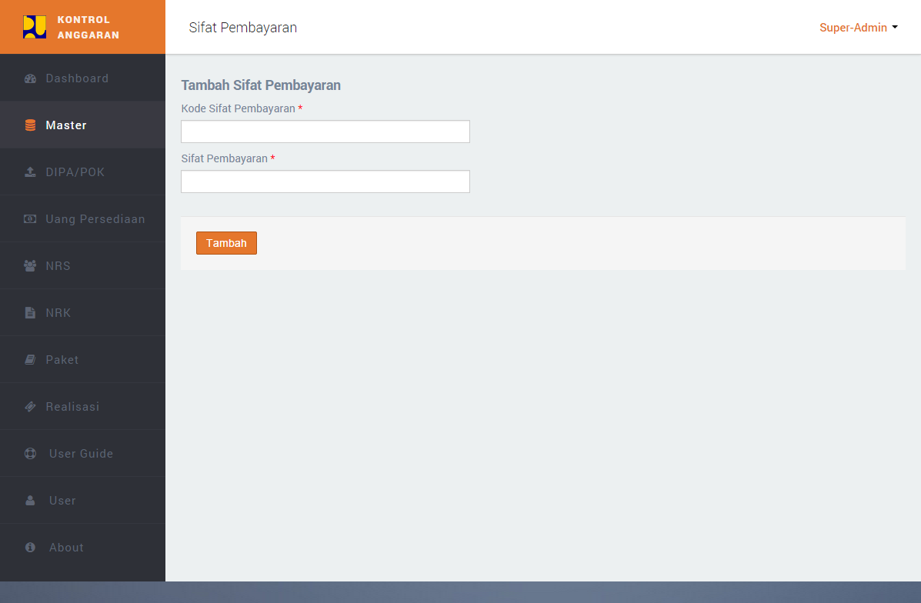

Gb. Tambah Sifat Pembayaran

* Update
* View

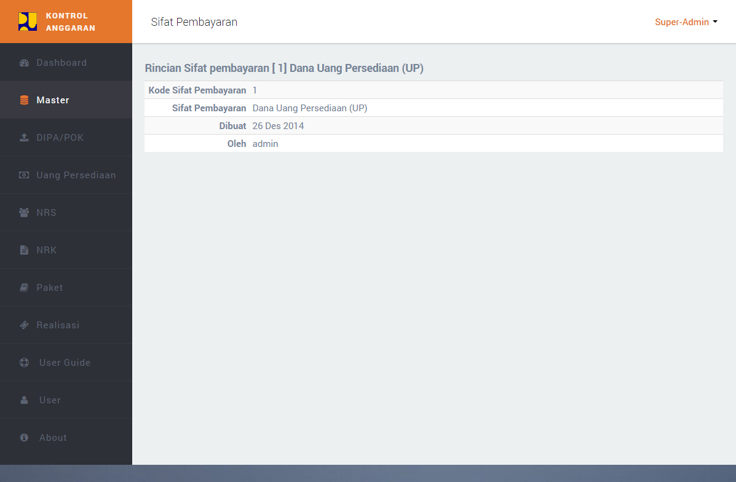

Gb. Rincian Sifat Pembayaran

* Cari
* Delete
* Sort

1. **Jenis Pembayaran**

Merupakan data master yang berisi data - data jenis pembayaran yang akan digunakan dalam aplikasi ini.

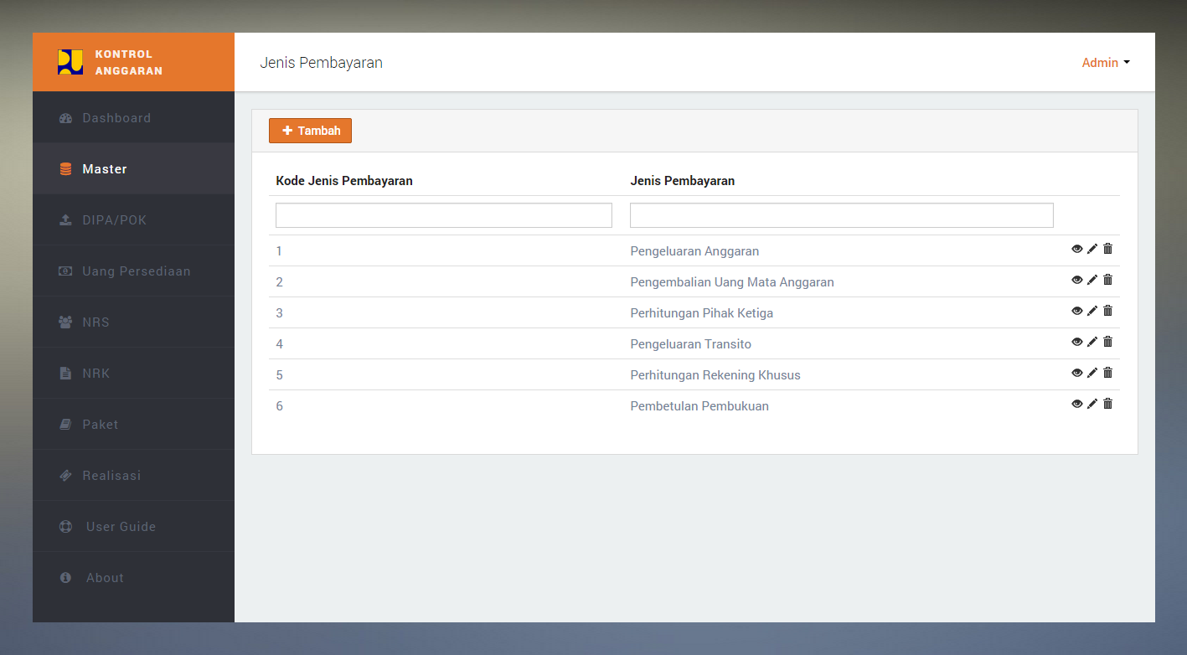

Gb. Daftar Jenis Pembayaran

Operasi yang ada:

* Tambah

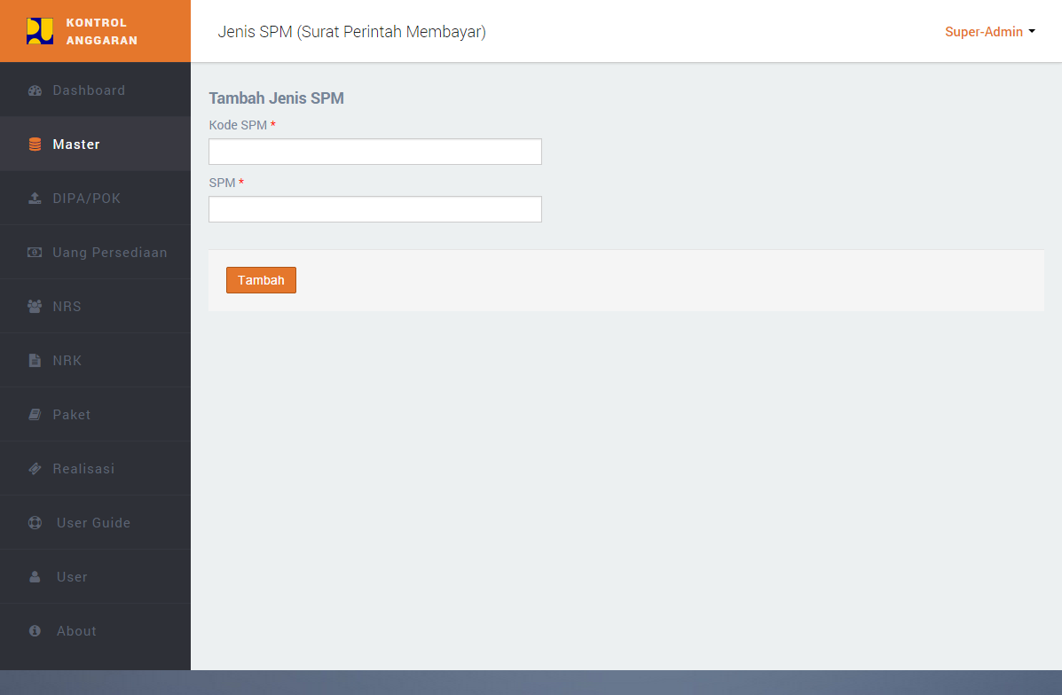

Gb. Tambah Jenis Pembayaran

* Update
* View

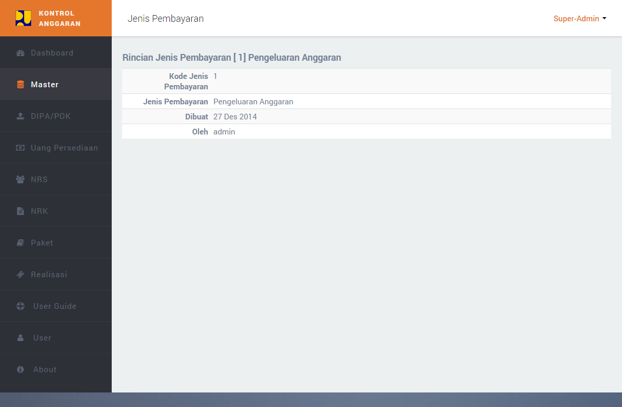

Gb. Rincian SPM

* Cari
* Delete
* Sort

1. **Jenis SPM**

Merupakan data master berisi data - data Surat Perintah Pembayaran yang akan digunakan dalam aplikasi ini.

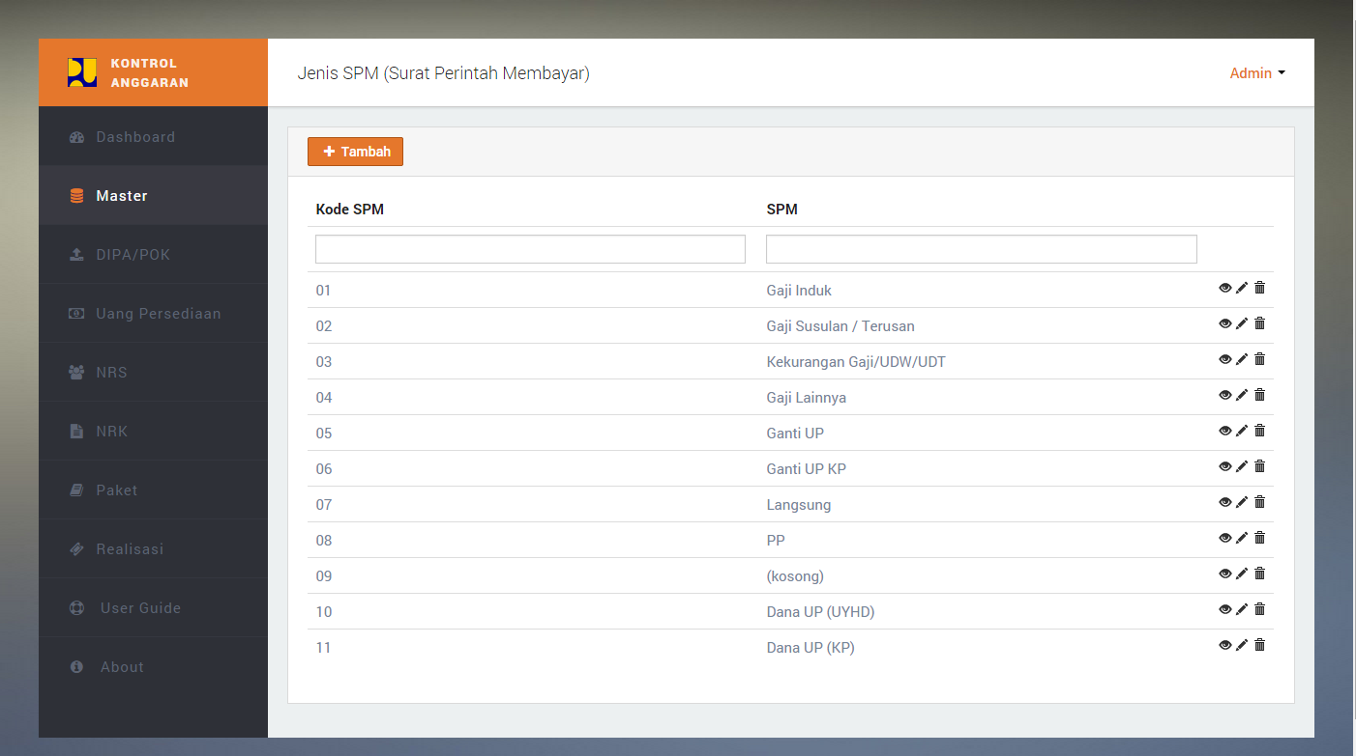

Gb. Daftar Jenis SPM

Operasi yang ada:

* Tambah



Gb. Tambah SPM

* Update
* View

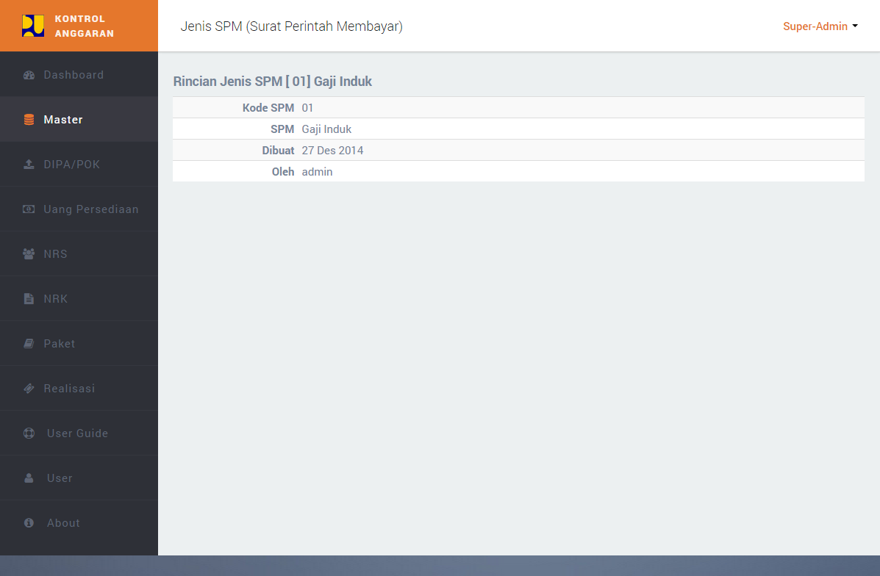

Gb. Rincian SPM

* Cari
* Delete
* Sort

1. **PPK**

Daftar PPK yang merupakan data master dalam aplikasi ini.

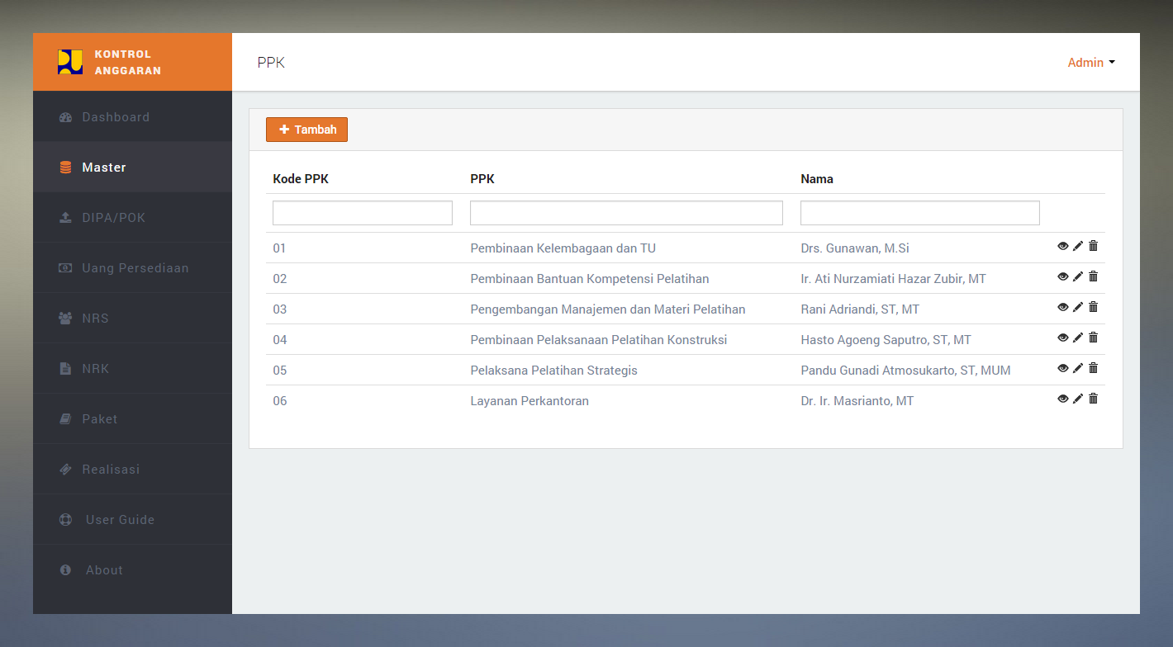

Gb. Daftar PPK

Operasi yang ada:

* Tambah

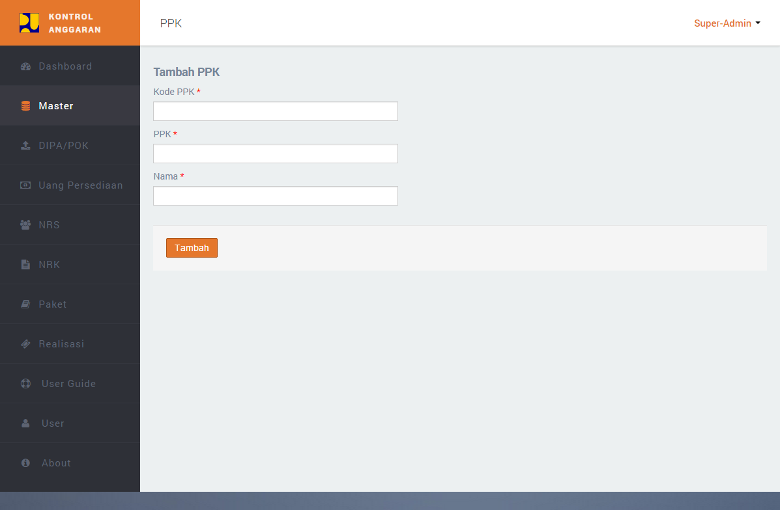

Gb. Tambah PPK

* Update
* View

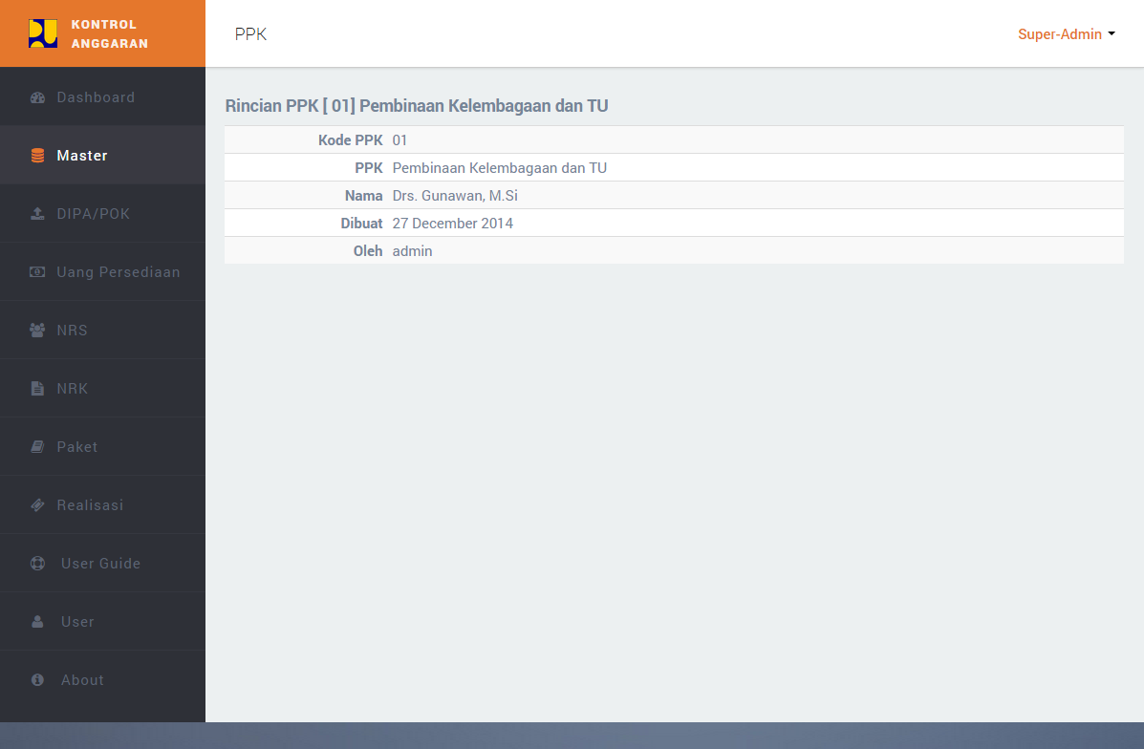

Gb. Rincian PPK

* Cari
* Delete
* Sort

1. **Satker**

Daftar Satker yang digunakan dalam aplikasi ini yang berasal dari RKA-KL

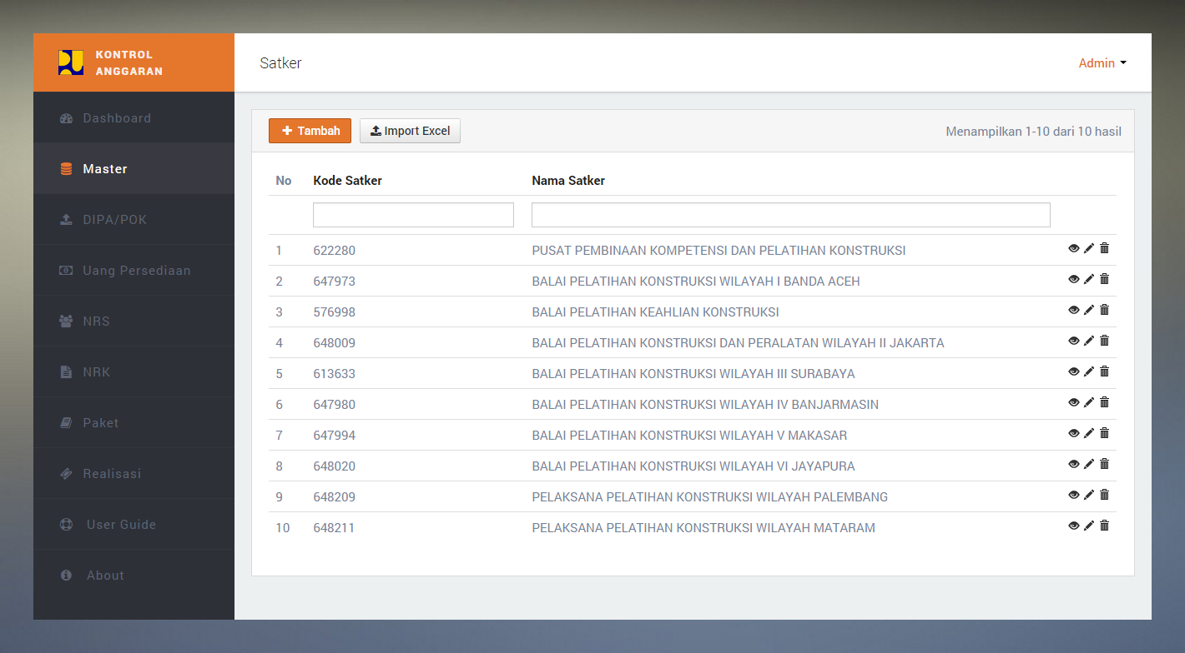

Gb. Daftar Satker

Operasi yang ada:

* Tambah

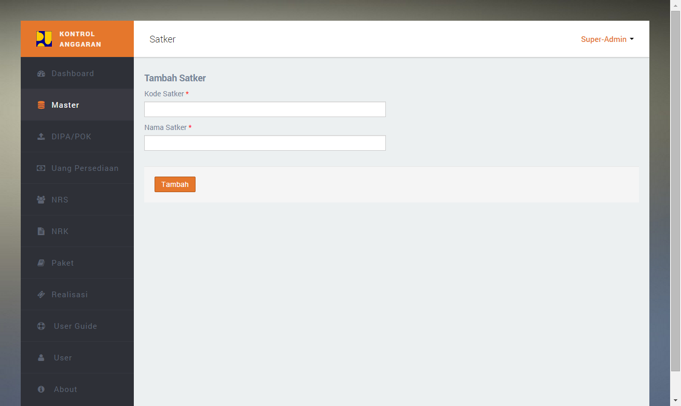

Gb. Tambah Satker

* Update
* View

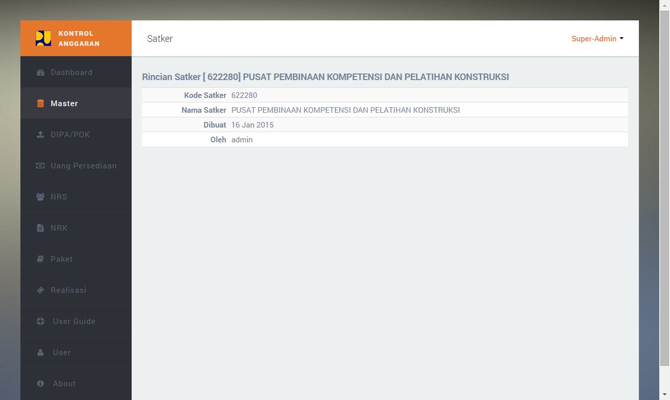

Gb. Rincian Satker

* Cari
* Delete
* Sort
* Import file excel

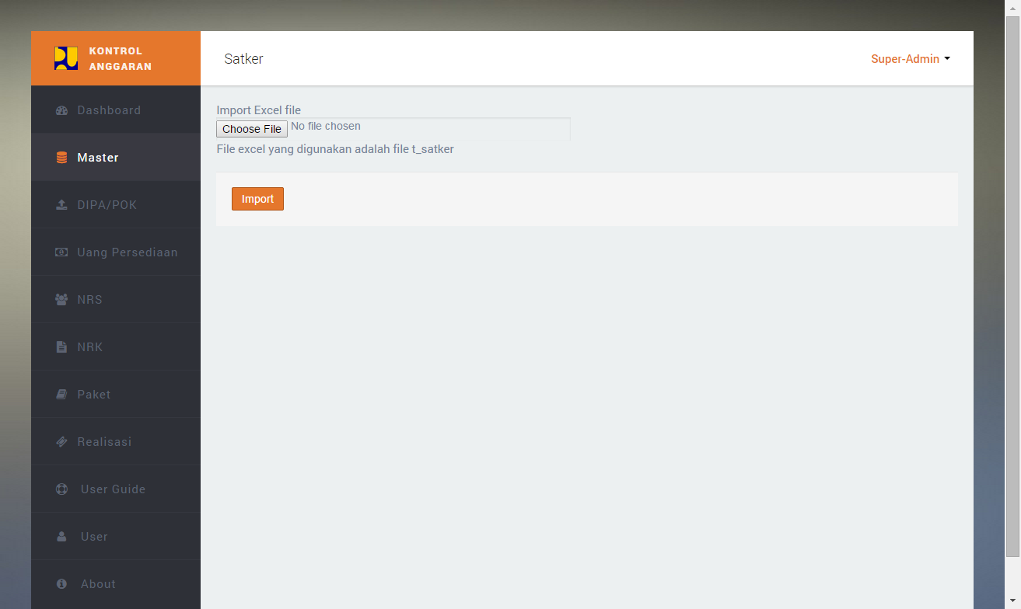

Gb. Import Satker

1. **Kegiatan**

Daftar Kegiatan yang digunakan dalam aplikasi ini yang berasal dari RKA-KL

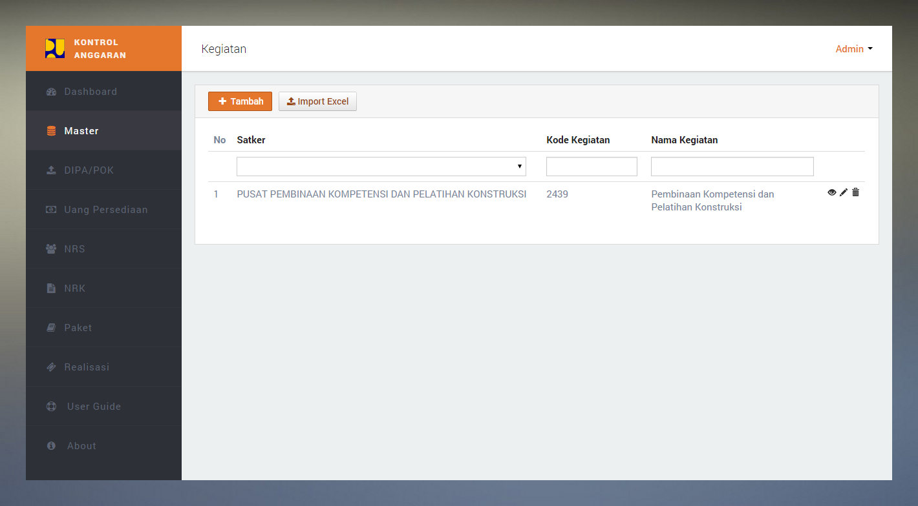

Gb. Daftar Kegiatan

Operasi yang ada:

* Tambah

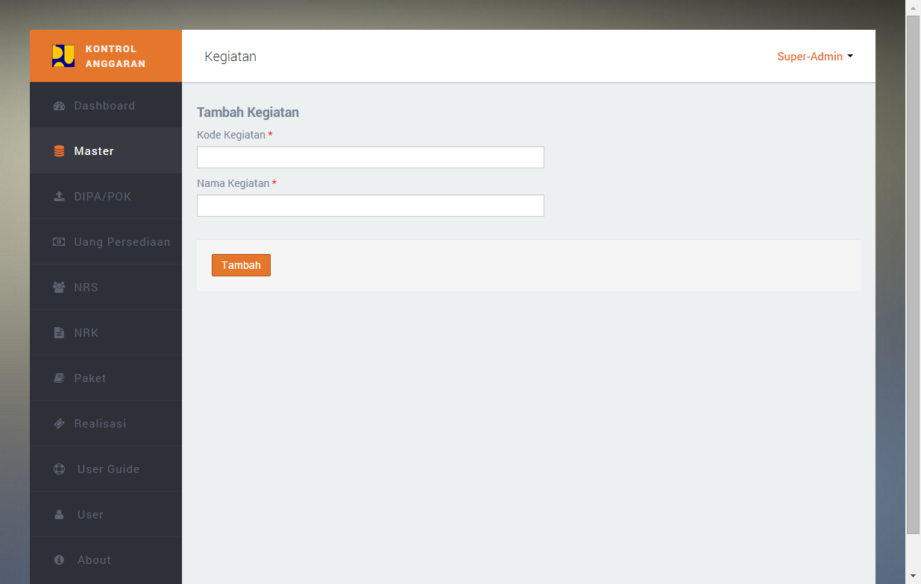

Gb. Tambah Kegiatan

* Update
* View

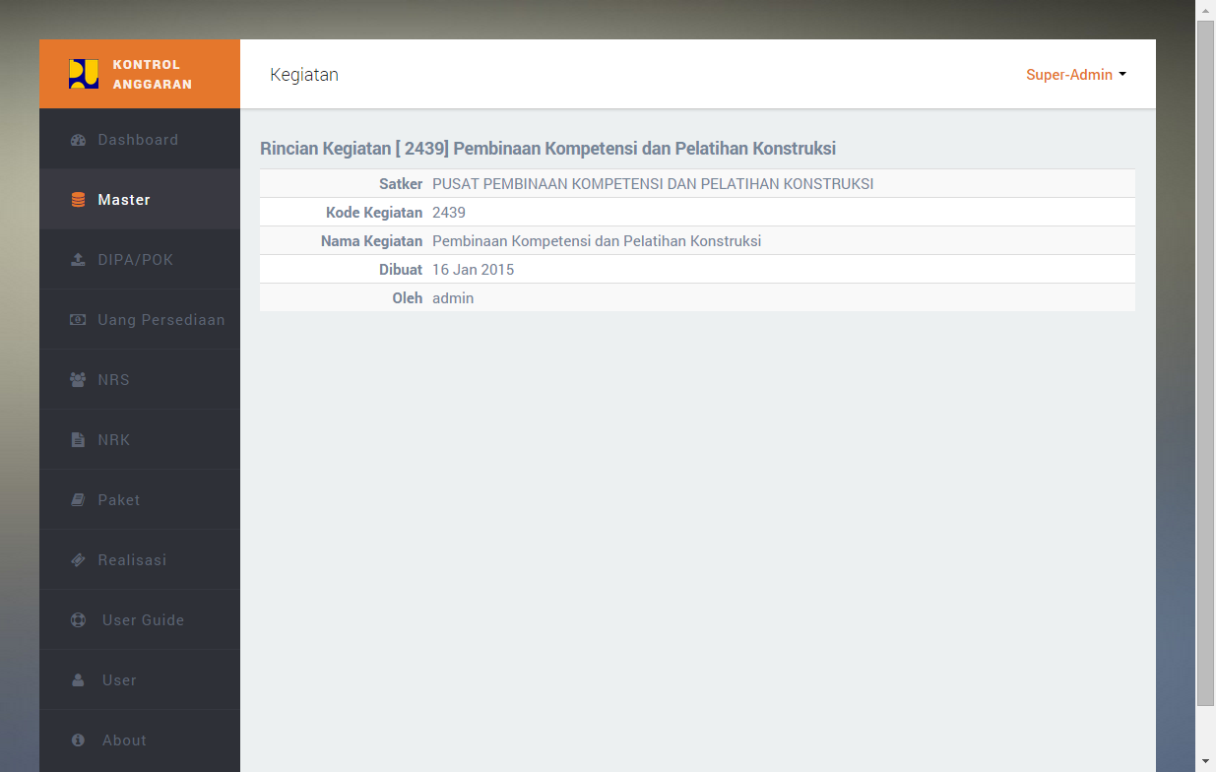

Gb. Rincian Kegiatan

* Cari
* Delete
* Sort
* Import file excel

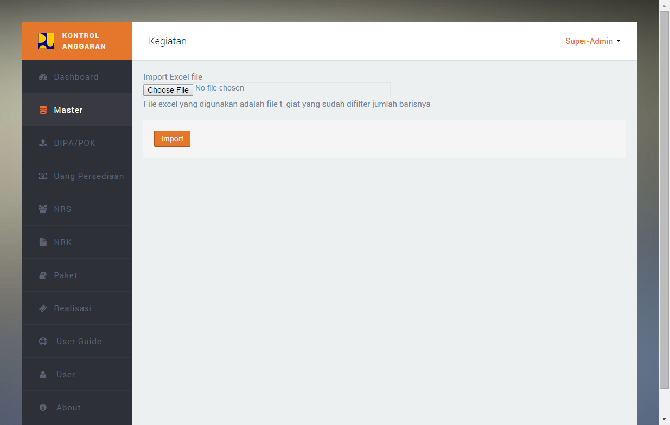

Gb. Import Kegiatan

1. **Output**

Daftar Output yang digunakan dalam aplikasi ini yang berasal dari RKA-KL

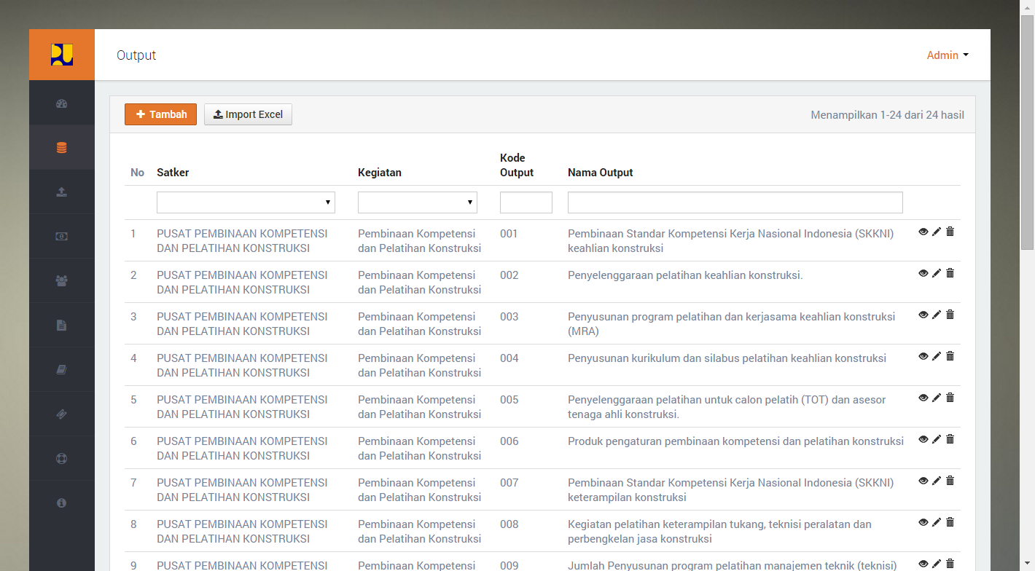

Gb. Daftar Output

Operasi yang ada:

* Tambah

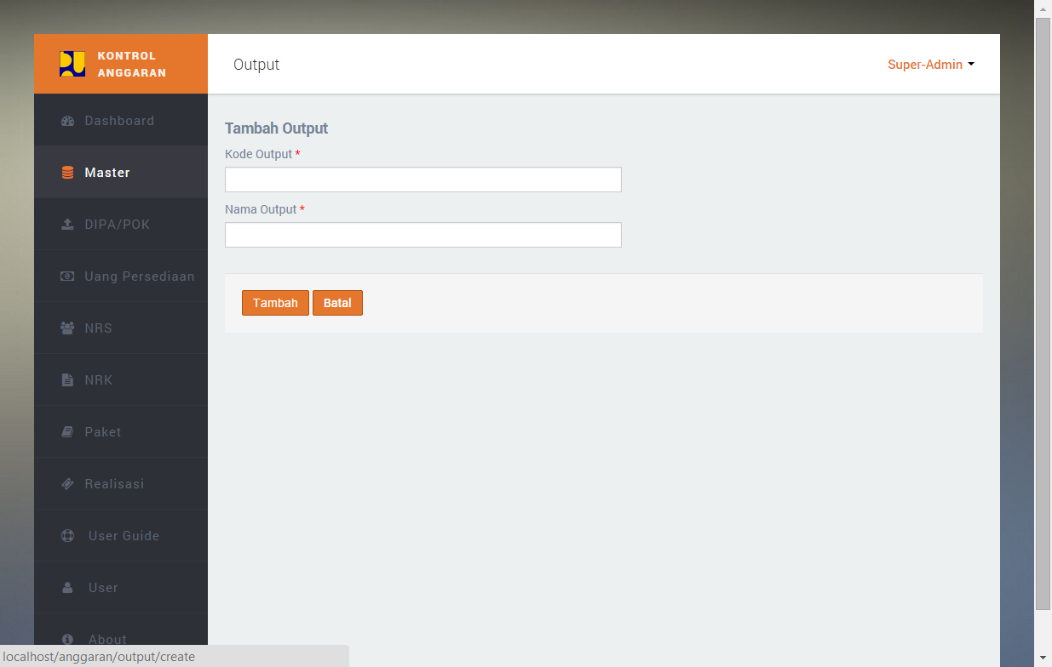

Gb. Tambah Output

* Update
* View

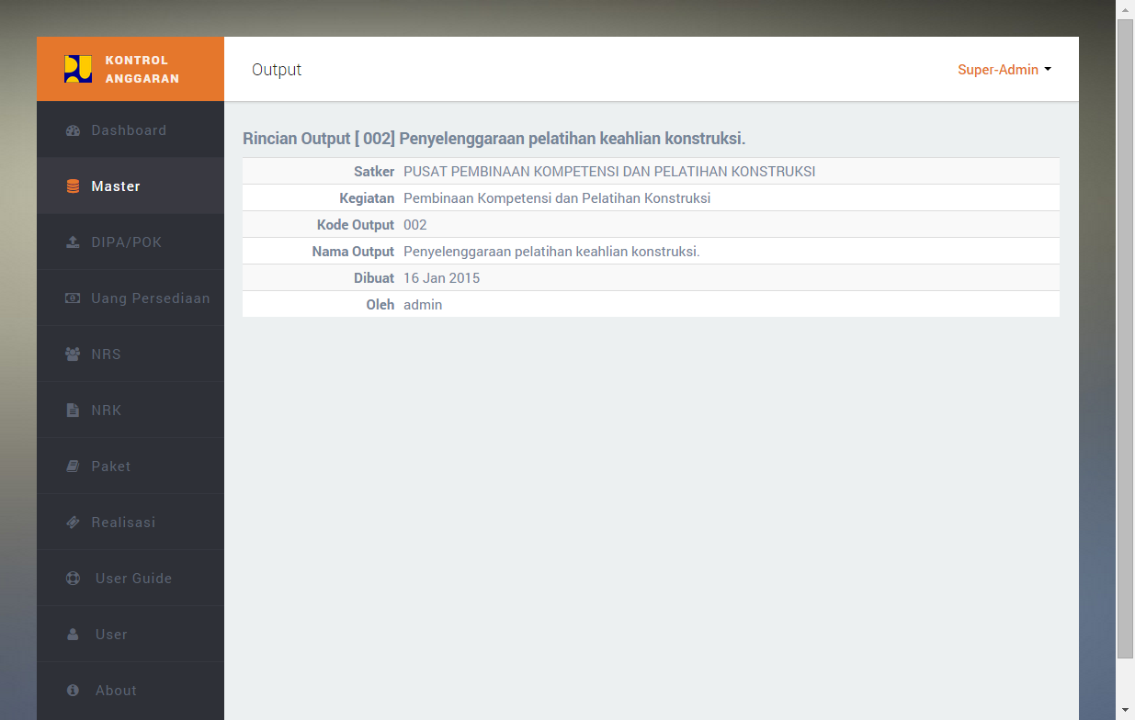

Gb. Rincian Output

* Cari
* Delete
* Sort
* Import file excel

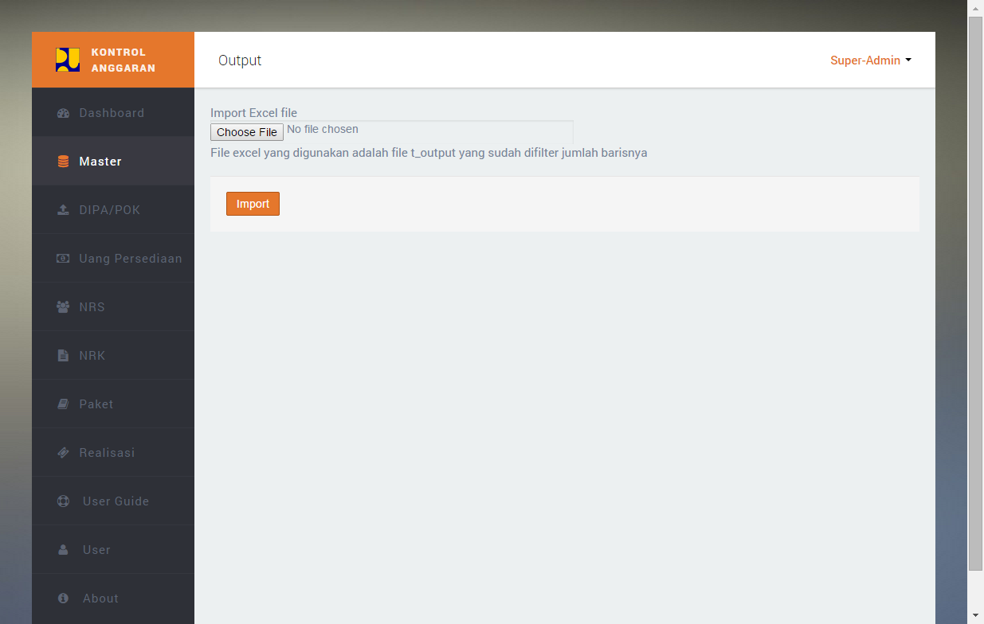

Gb. Import Satker

1. **Suboutput**

Daftar Suboutput yang digunakan dalam aplikasi ini yang berasal dari RKA-KL

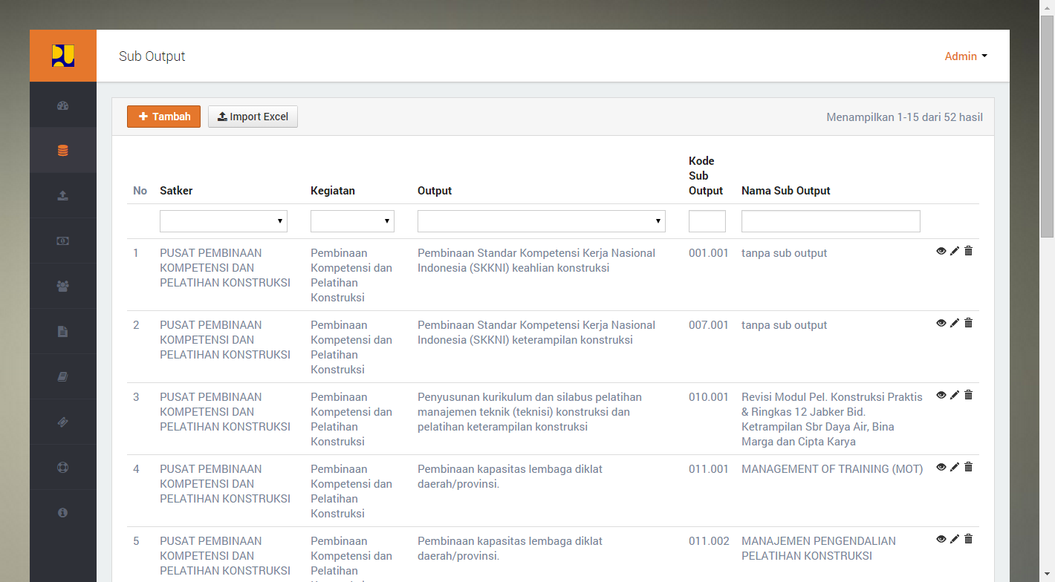

Gb. Daftar Suboutput

Operasi yang ada:

* Tambah

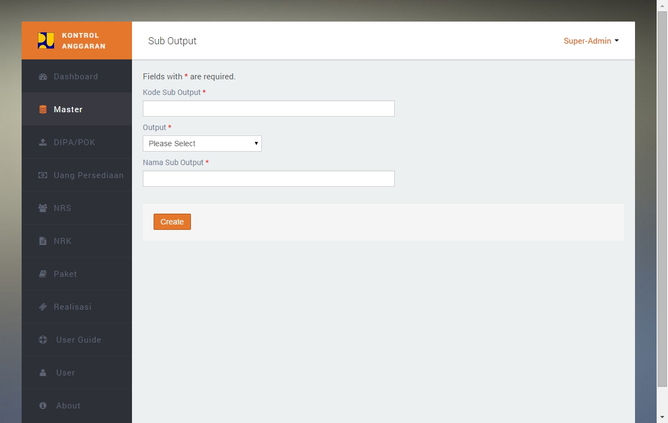

Gb. Tambah Suboutput

* Update
* View

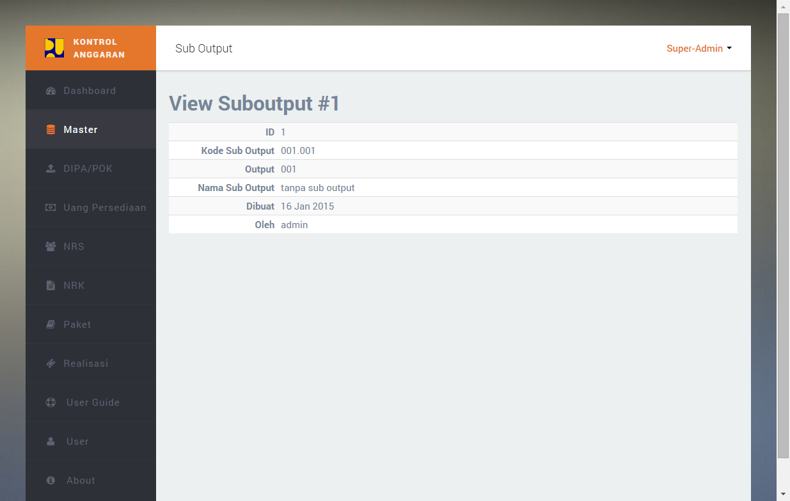

Gb. Rincian Suboutput

* Cari
* Delete
* Sort
* Import file excel

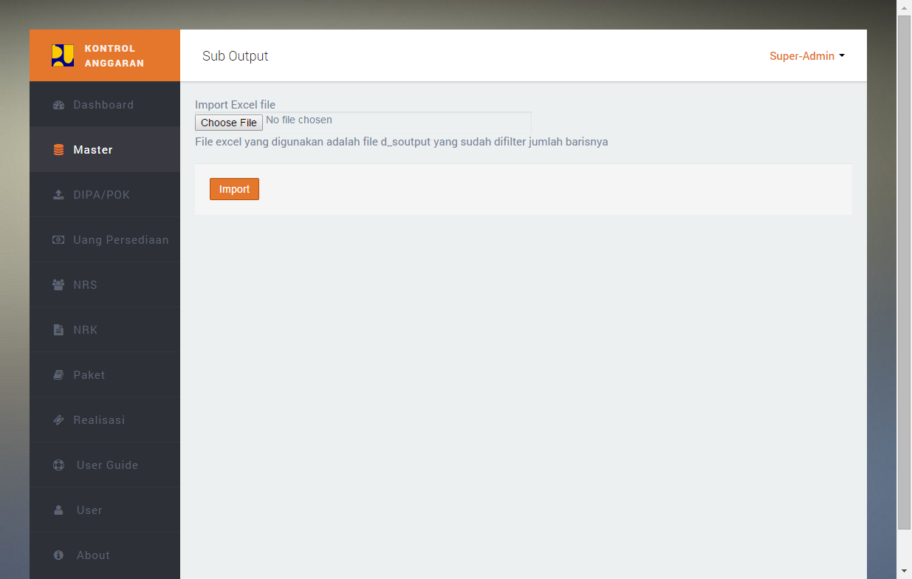

Gb. Import Suboutput

1. **Komponen**

Daftar Komponen yang digunakan dalam aplikasi ini yang berasal dari RKA-KL

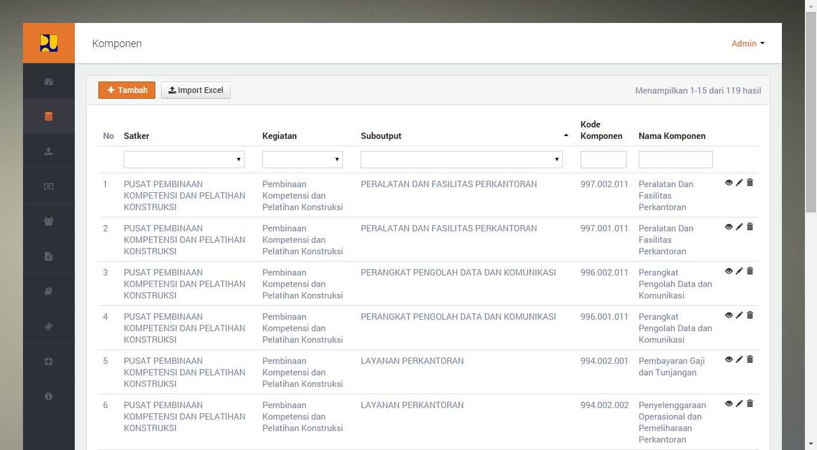

Gb. Daftar Komponen

Operasi yang ada:

* Tambah

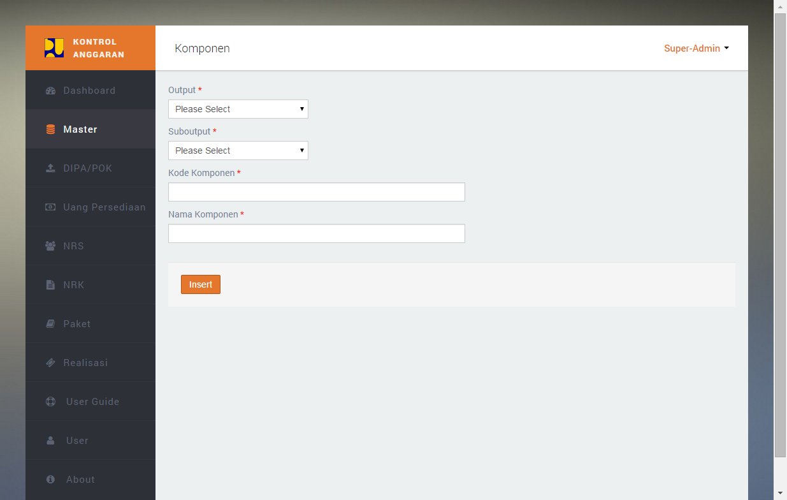

Gb. Tambah Komponen

* Update
* View

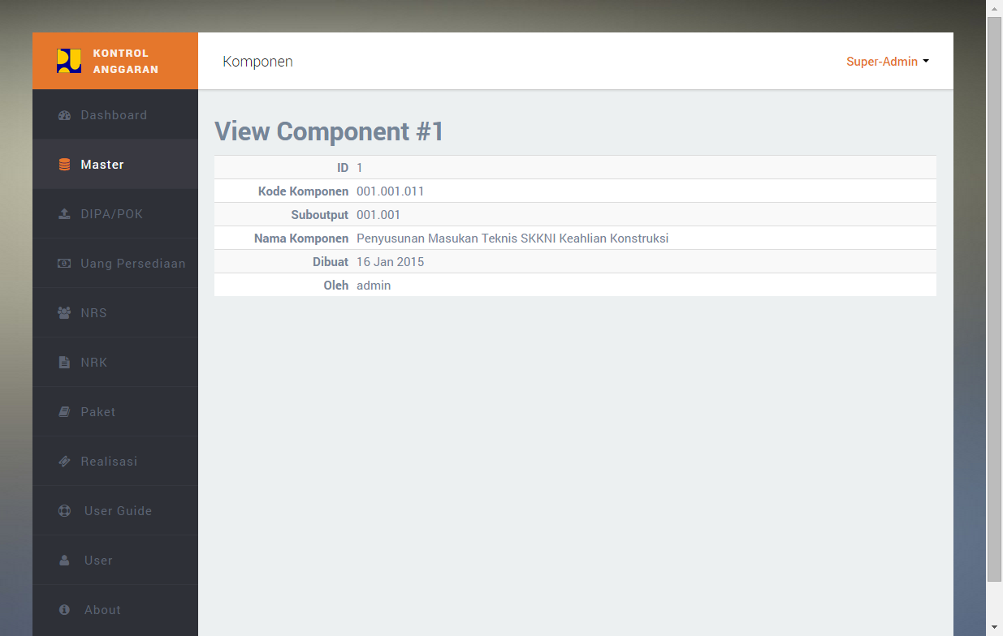

Gb. Rincian Komponen

* Cari
* Delete
* Sort
* Import file excel

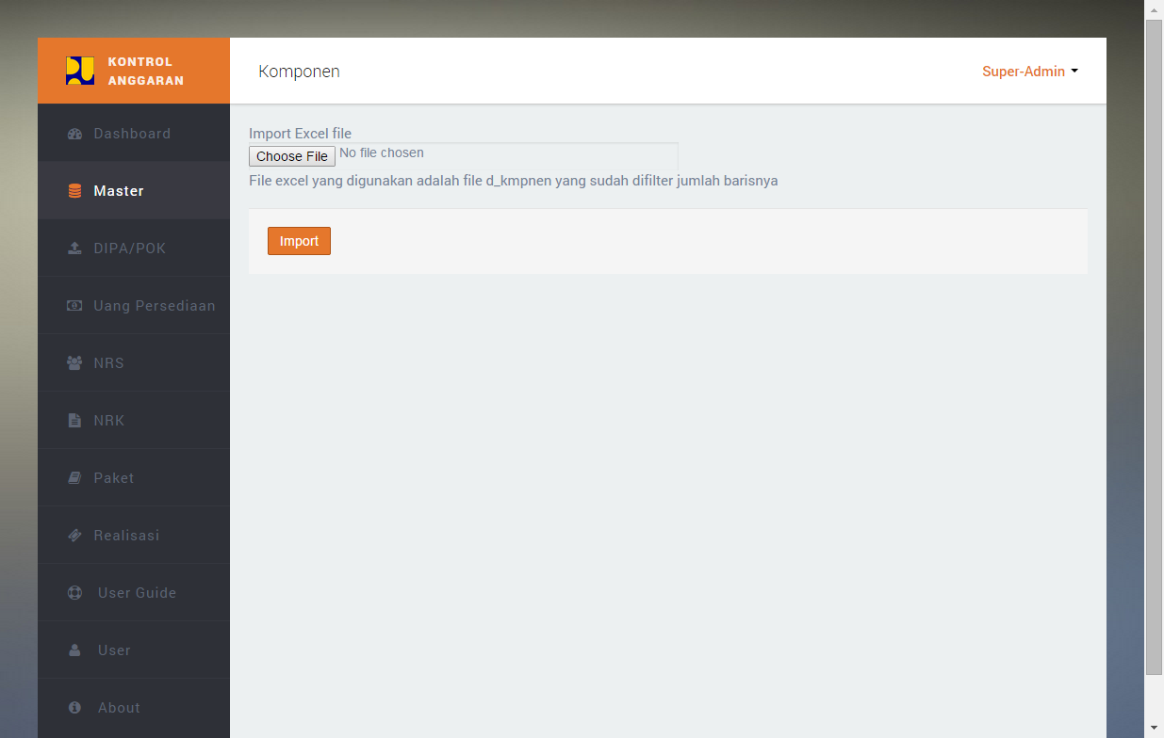

Gb. Import Komponen

1. **Subkomponen**

Daftar Subkomponen yang digunakan dalam aplikasi ini yang berasal dari RKA-KL

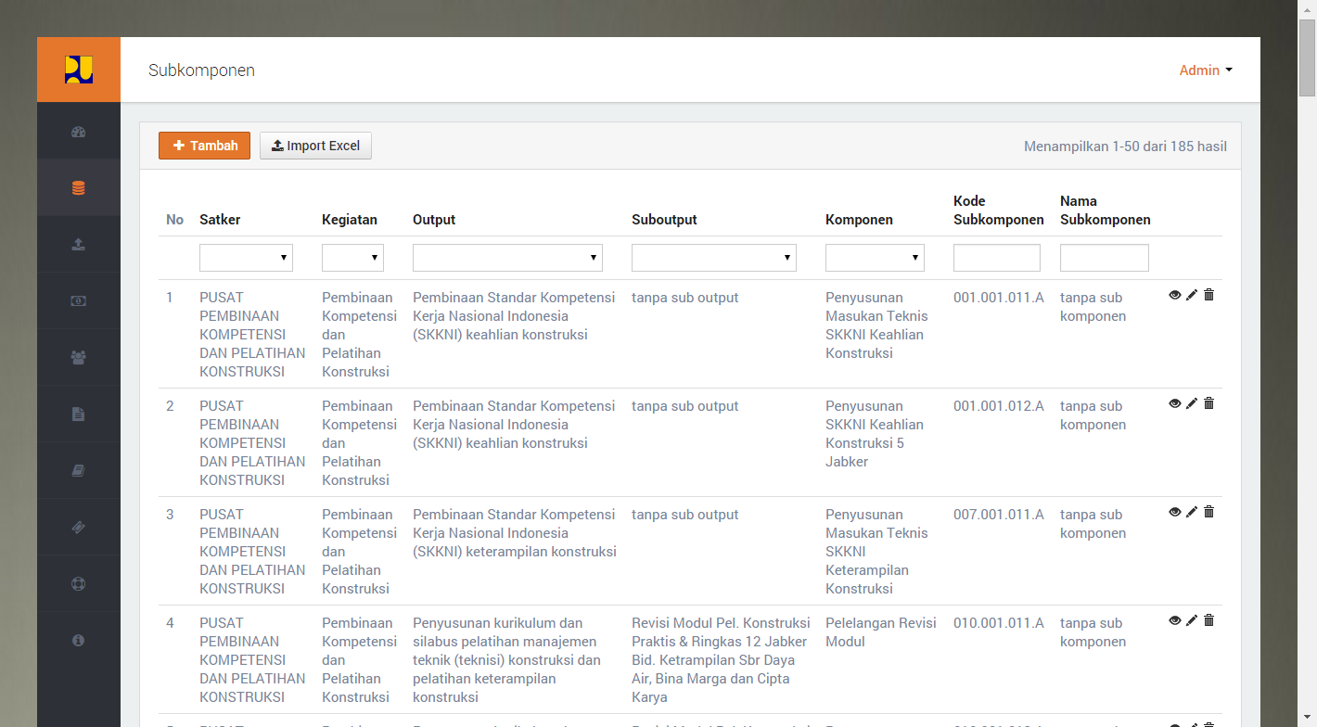

Gb. Daftar Subkomponen

Operasi yang ada:

* Tambah

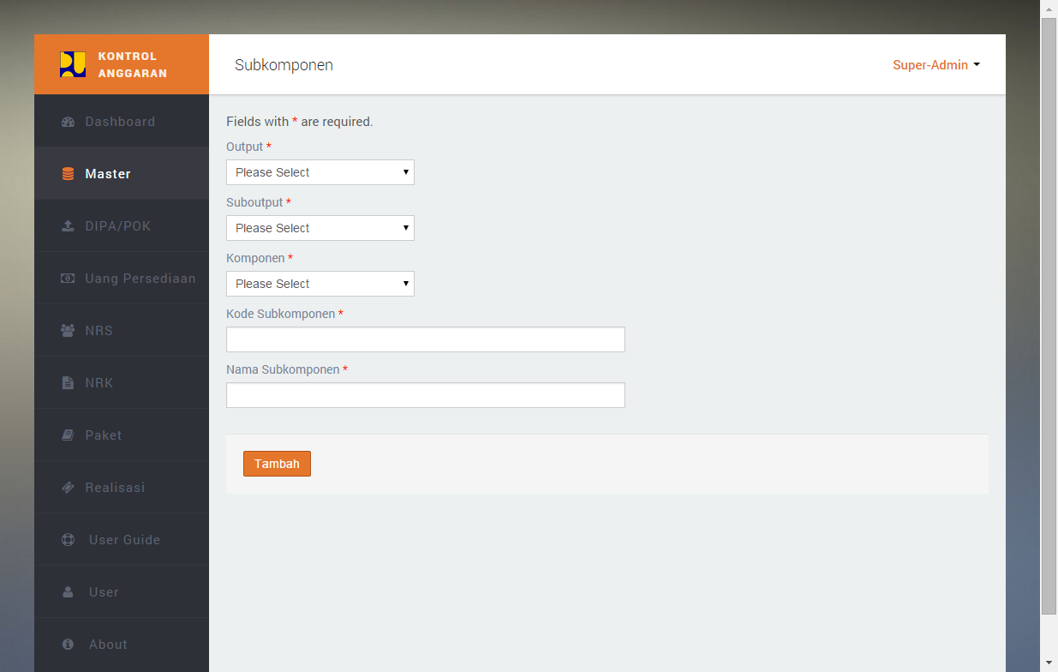

Gb. Tambah Subkomponen

* Update
* View

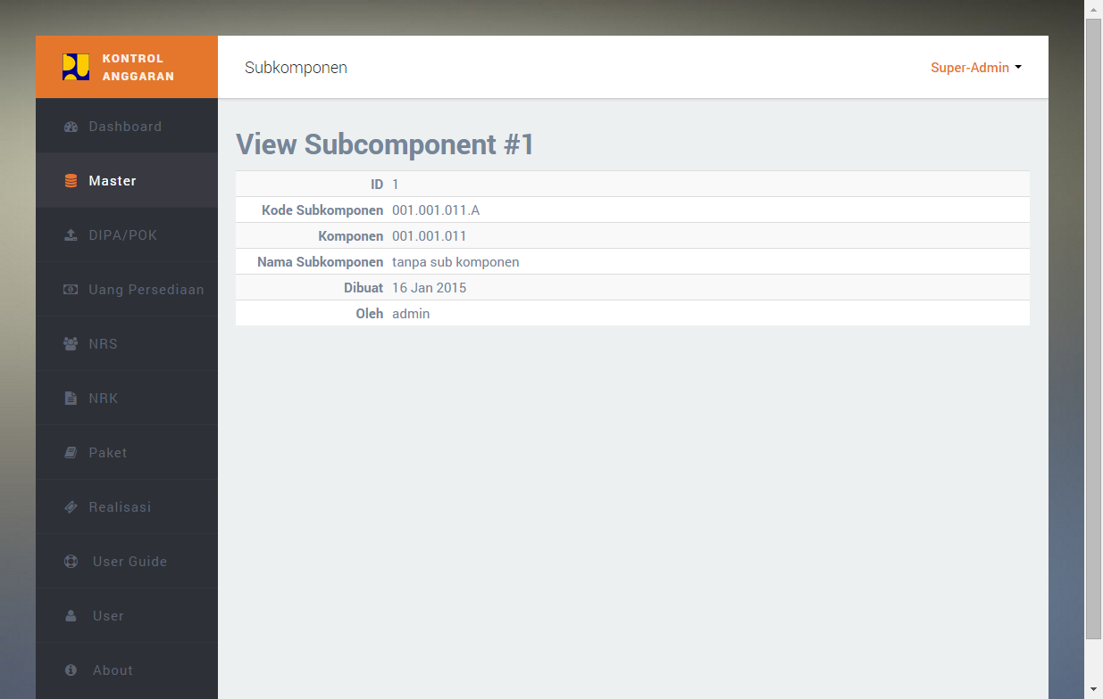

Gb. Rincian Subkomponen

* Cari
* Delete
* Sort
* Import file excel

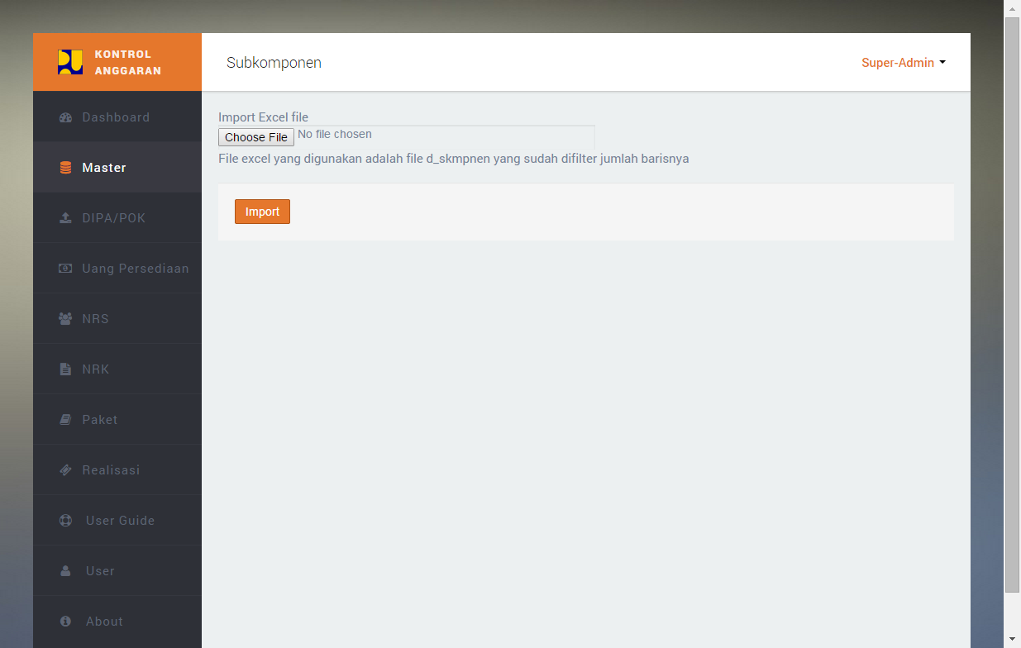

Gb. Import Subkomponen

1. **Akun**

Daftar Akun yang digunakan dalam aplikasi ini yang berasal dari RKA-KL

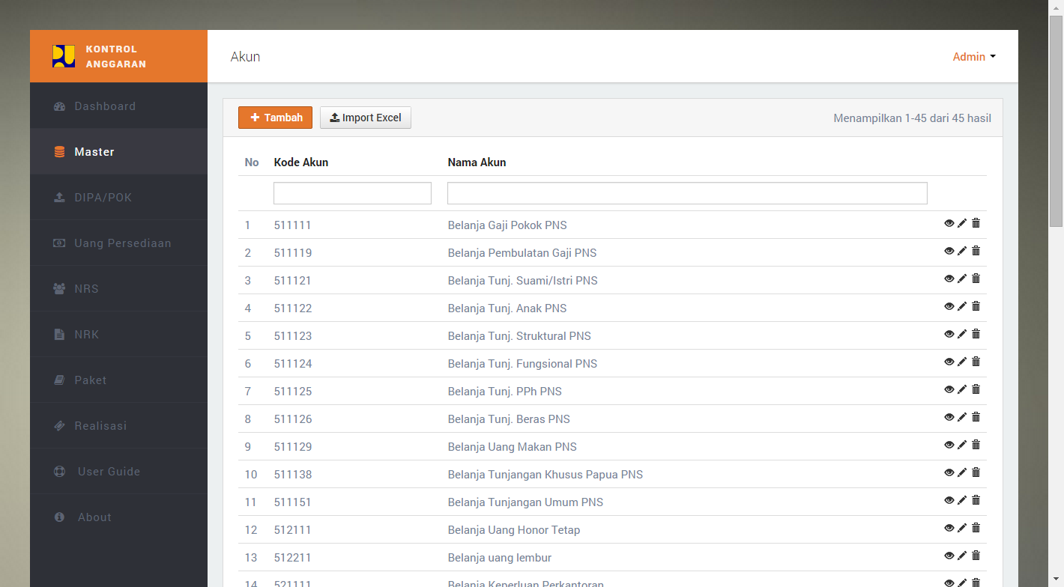

Gb. Daftar Akun

Operasi yang ada:

* Tambah

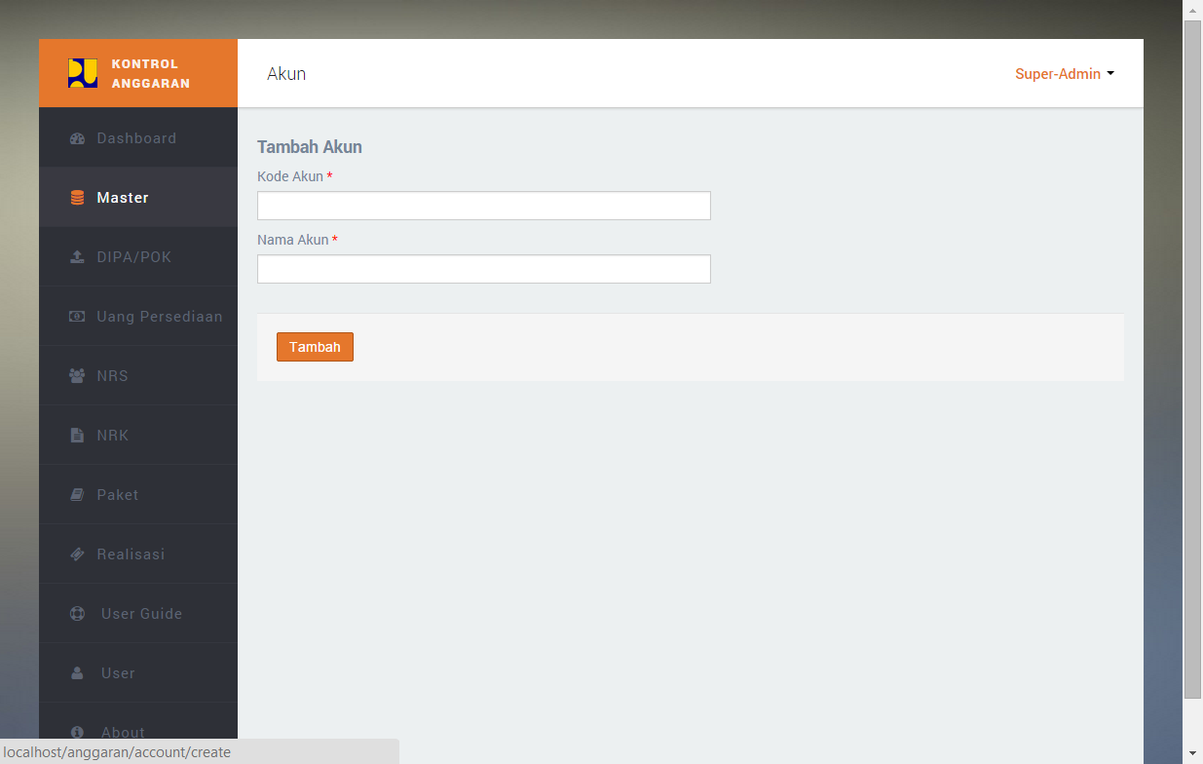

Gb. Tambah Akun

* Update
* View

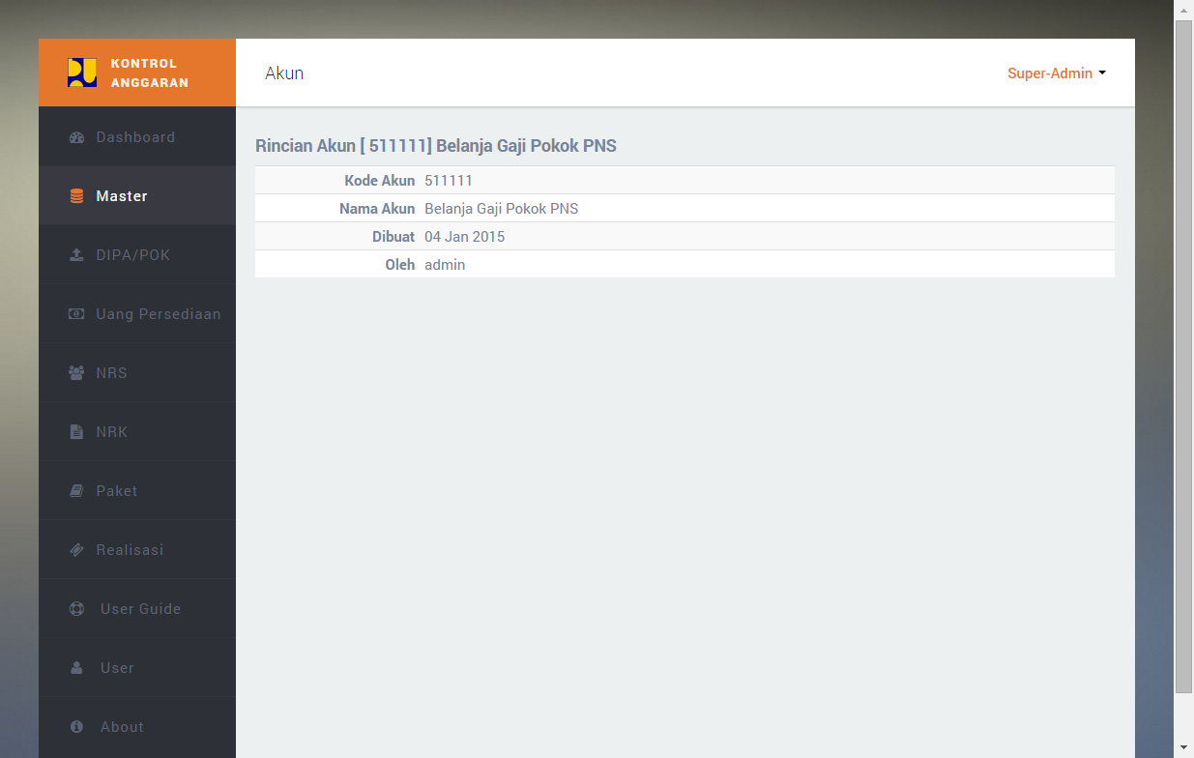

Gb. Rincian Akun

* Cari
* Delete
* Sort
* Import file excel

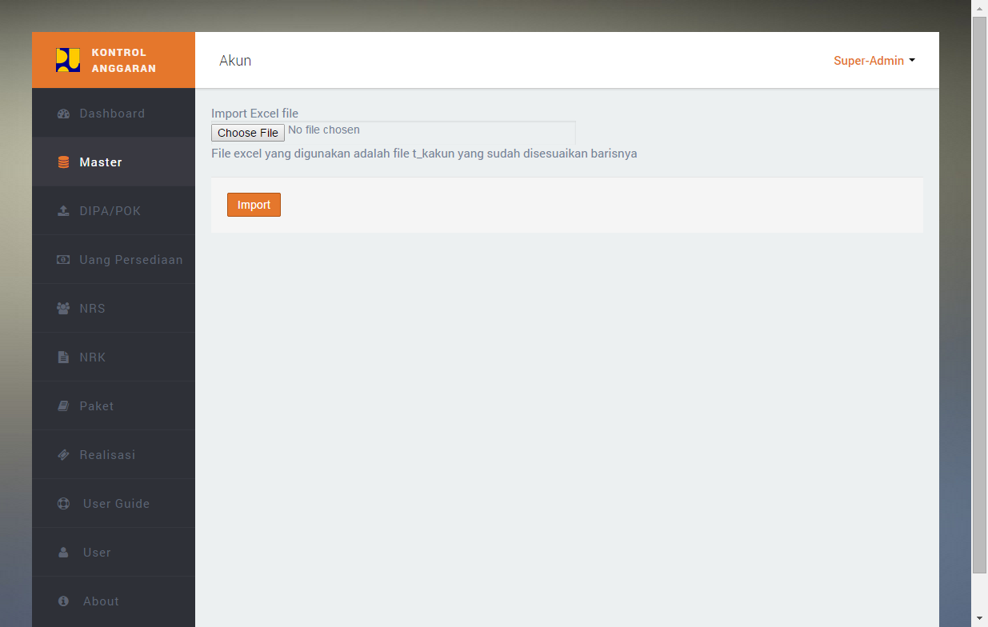

Gb. Import Akun

1. **Provinsi**

Berisi data master Propinsi

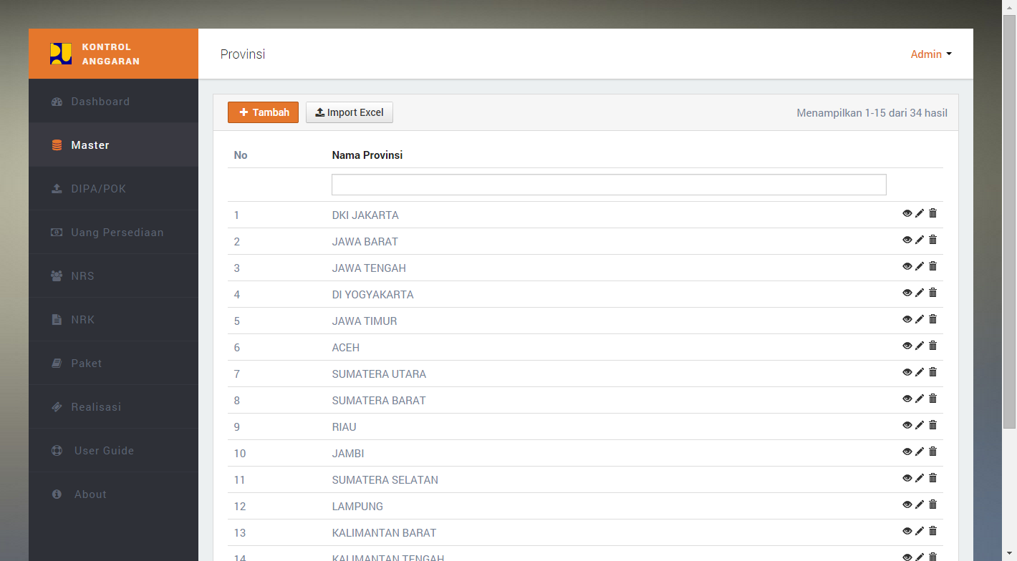

Gb. Daftar Provinsi

Operasi yang ada:

* Tambah

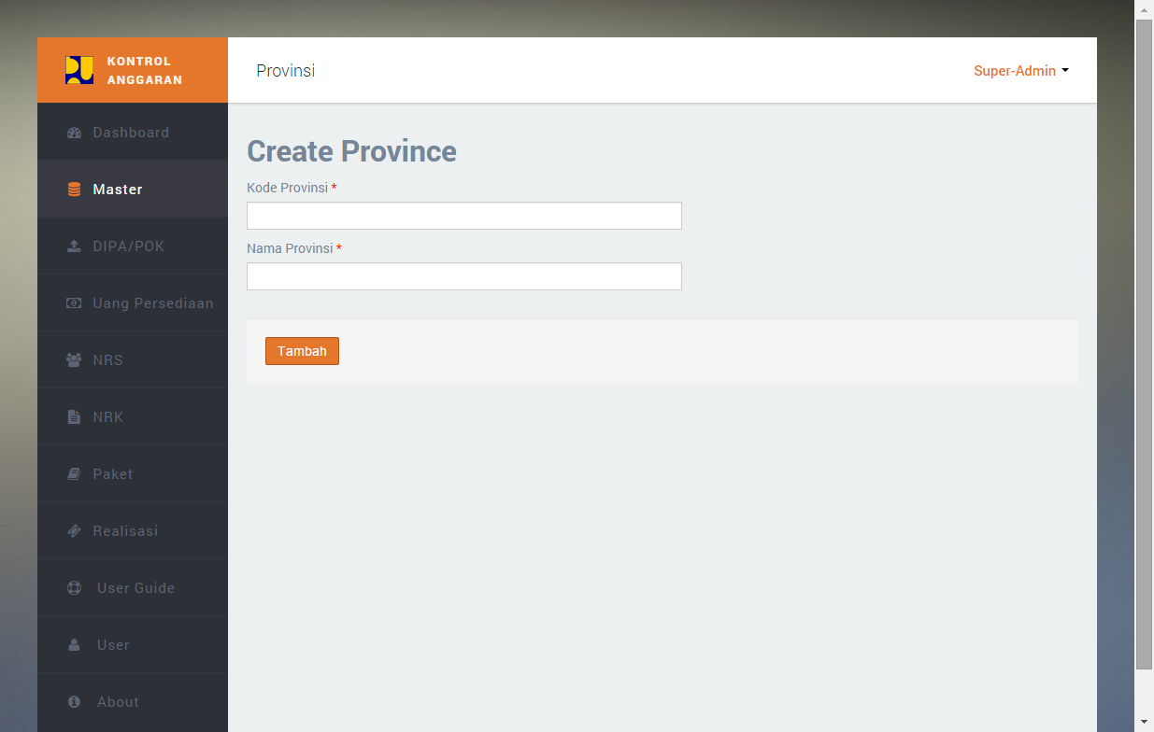

Gb. Tambah Provinsi

* Update
* View

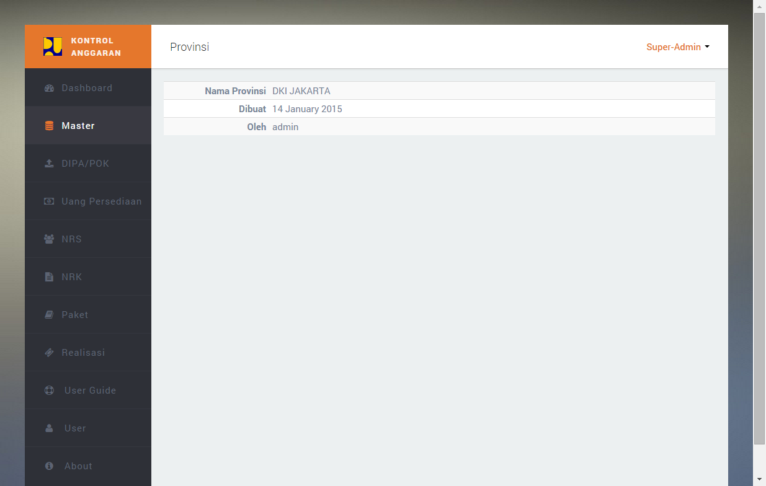

Gb. Rincian Provinsi

* Cari
* Delete
* Sort
* Import file excel

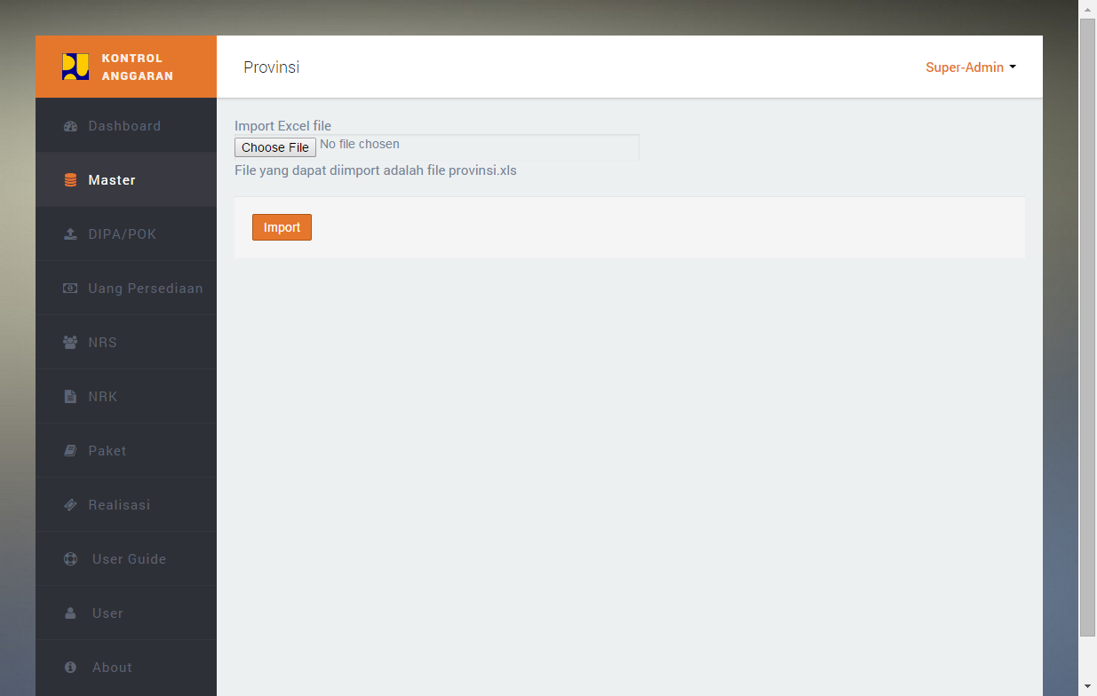

Gb. Import Provinsi

1. **Kabupaten/ Kota**

Berisi data master Kab/Kota

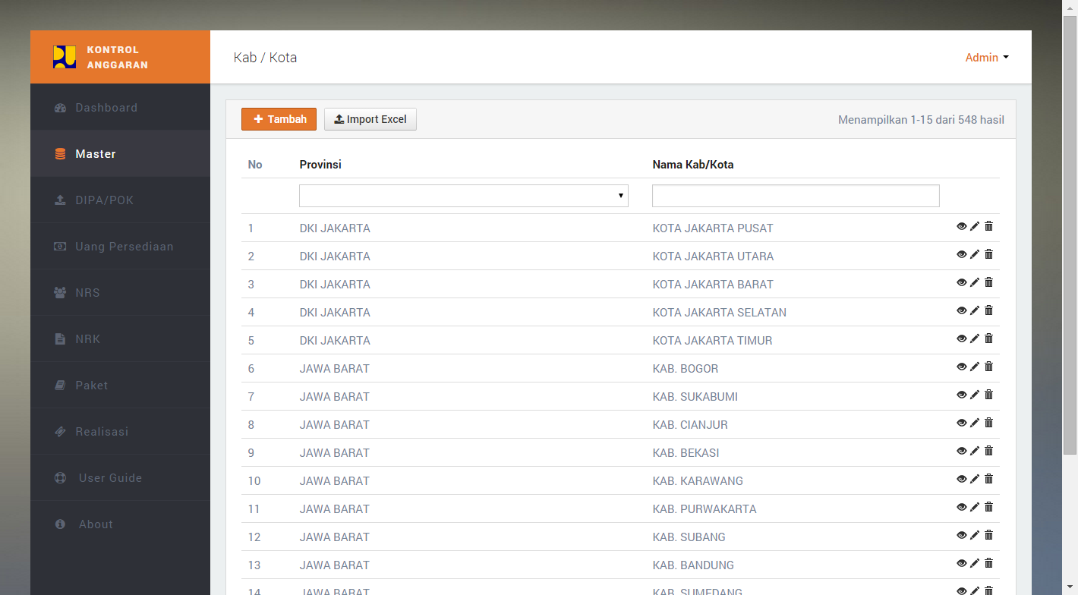

Gb. Daftar Kab./Kota

Operasi yang ada:

* Tambah

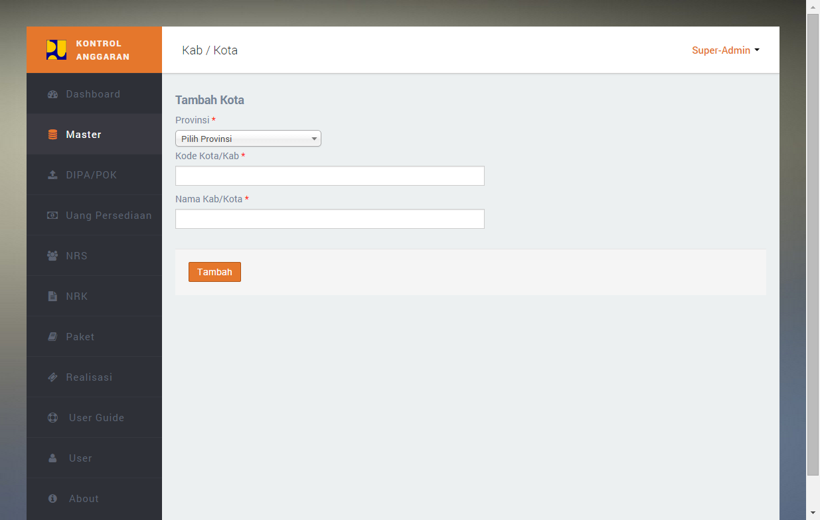

Gb. Tambah Kab./Kota

* Update
* View

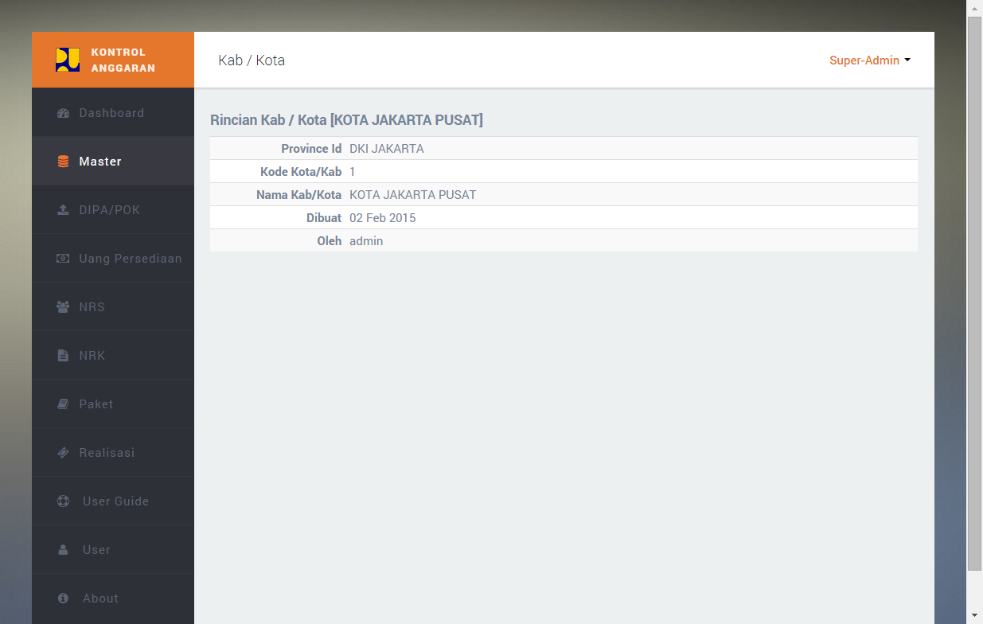

Gb. Rincian Kab./Kota

* Cari
* Delete
* Sort
* Import file excel

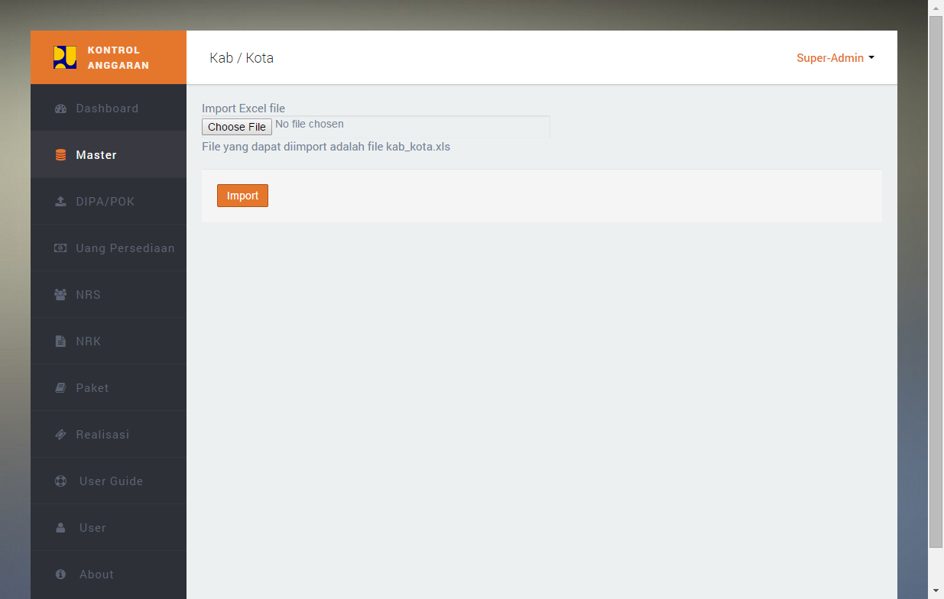

Gb. Import Kab./Kota

1. **DIPA/POK**

Setiap DIPA/POK memiliki daftar anggaran. Anggaran ini merupakan data dari RKA-KL.

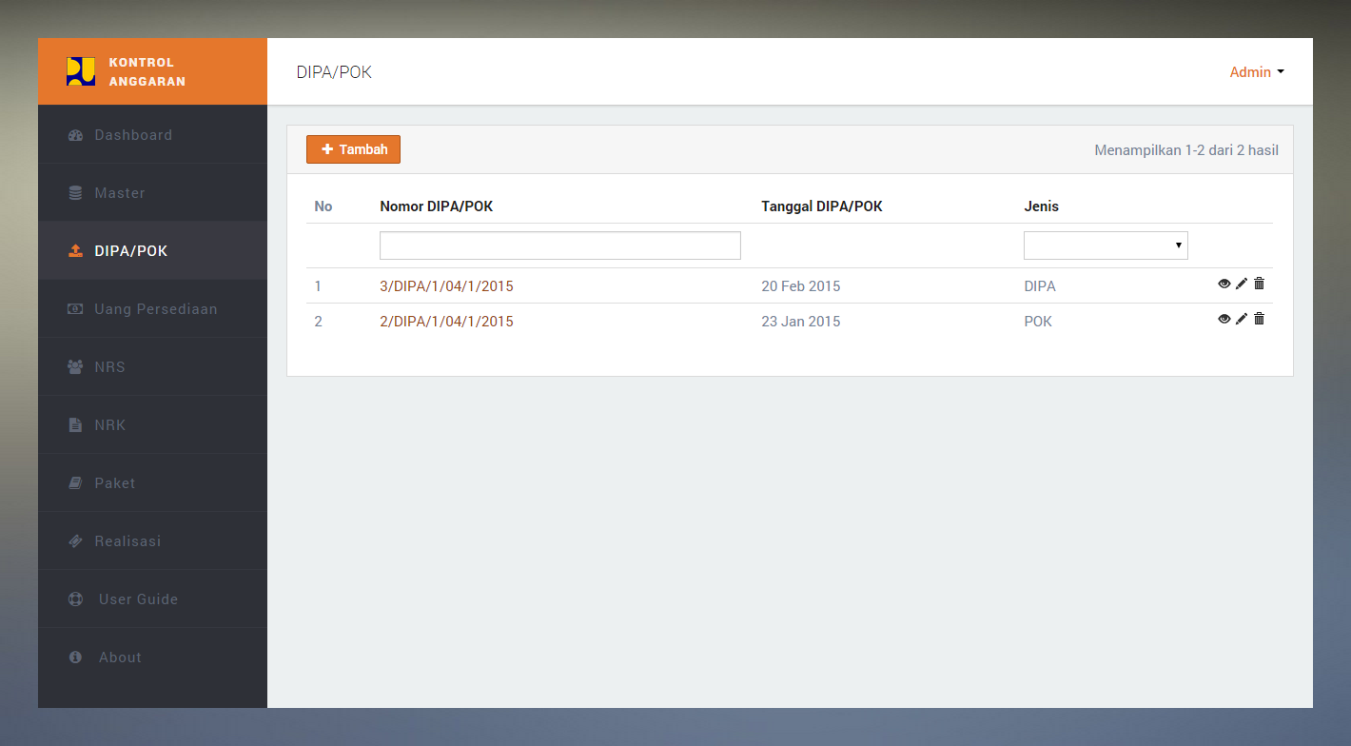

Gb. Daftar DIPA/POK

Operasi yang ada:

* Tambah

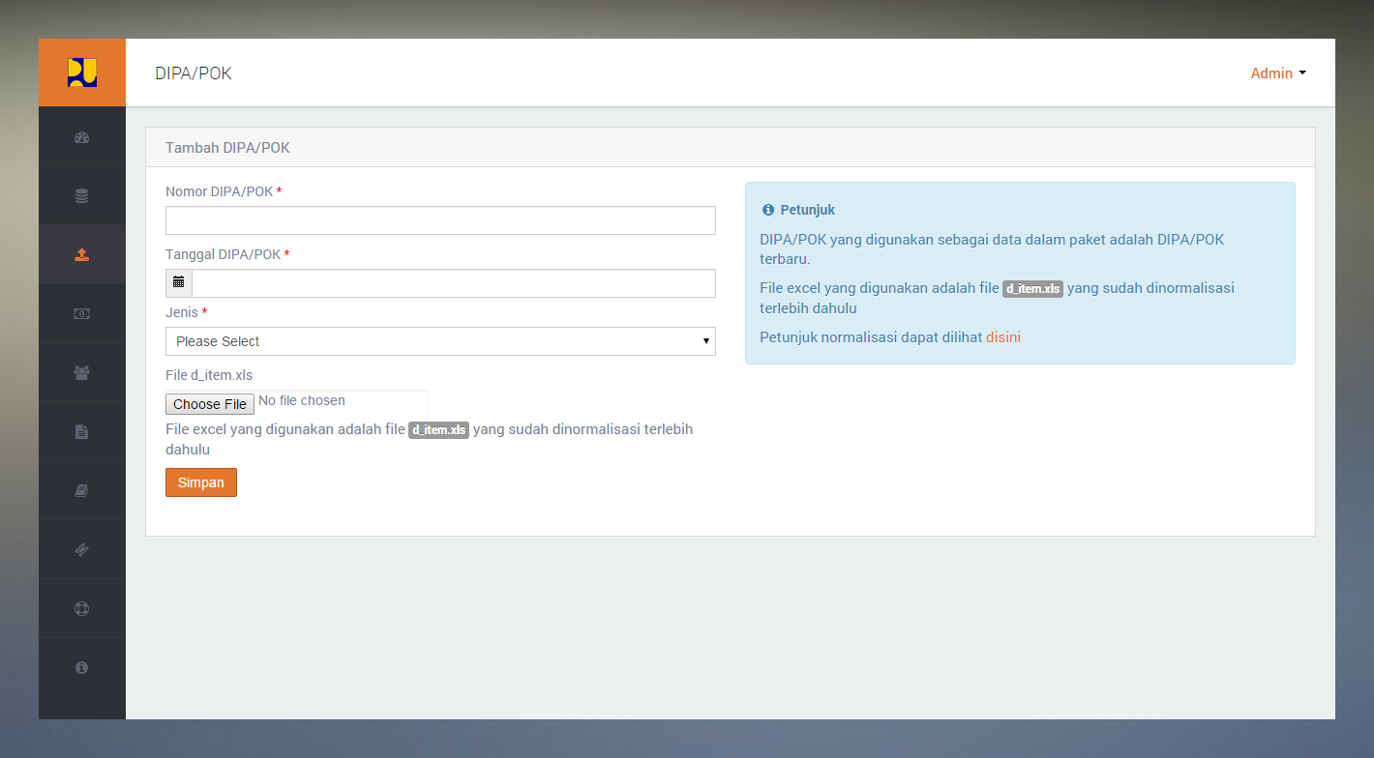

Gb. Form Tambah DIPA/POK

Anggaran DIPA/POK didapat dengan mengimport file d_item.xls dari RKKL. Akan tetapi file ini harus sudah dinormalisasi terlebih dahulu.

Langkah - langkah dalam normalisasi d_item :

* Buka data / file d_item rkakl menggunakan excel
* tampilannya akan seperti ini

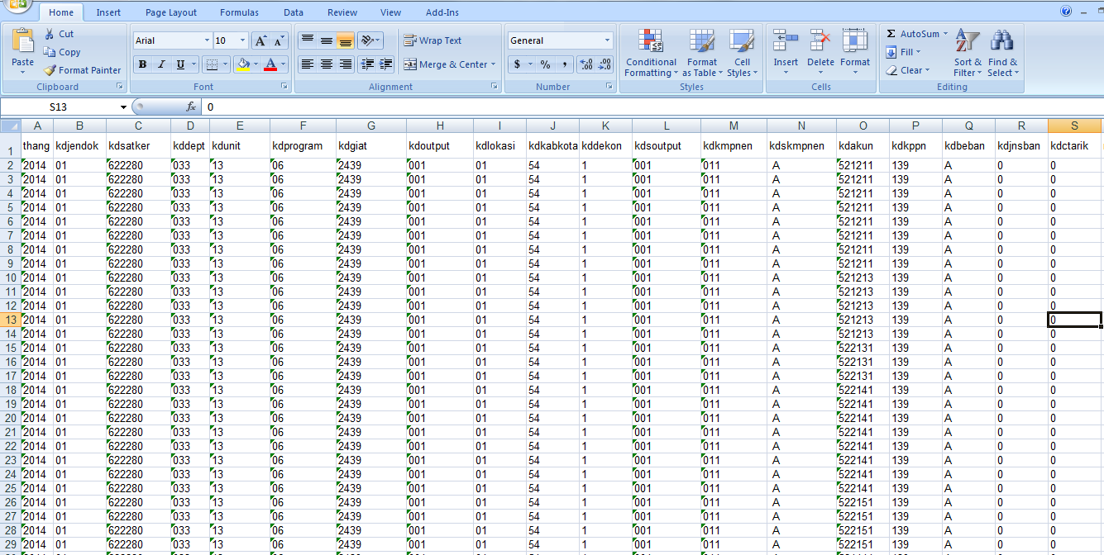

* Pada microsoft excel klik insert -> pivot data -> klik ok

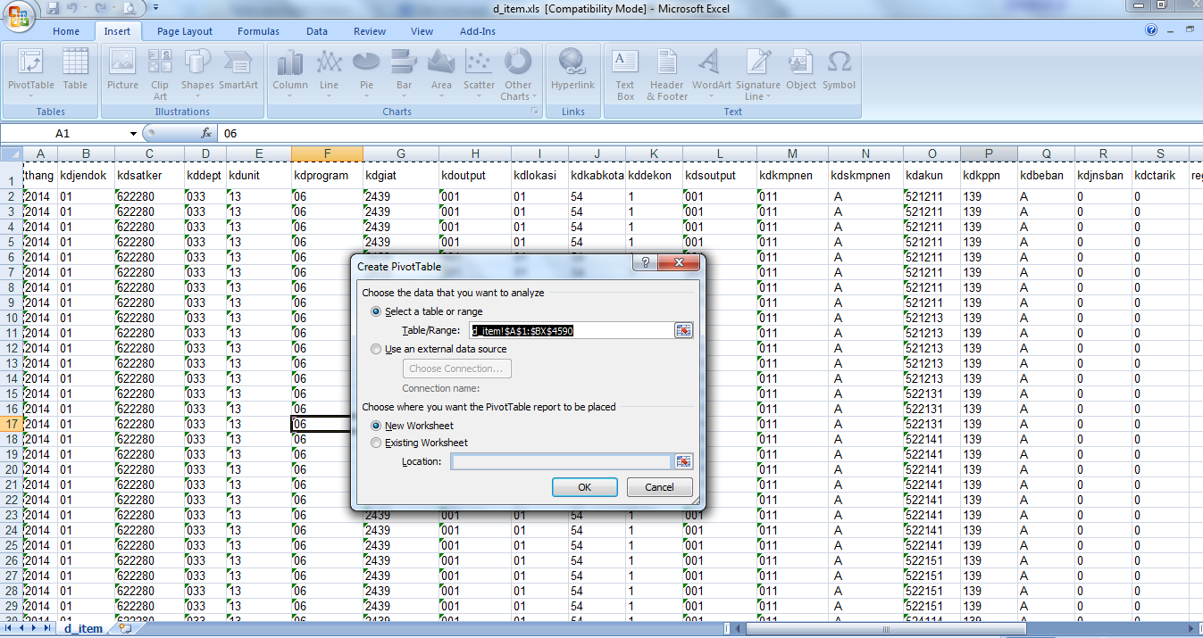

Akan membuat sheet baru dgn tampilan sbb

Data yg akan dipergunakan adalah kolom : Thang, Kdsatker, Kdprogram, Kdgiat, Kdoutput, Kdsoutput, Kdkmpnen, Kdskmpnen, kdakun dan Jumlah

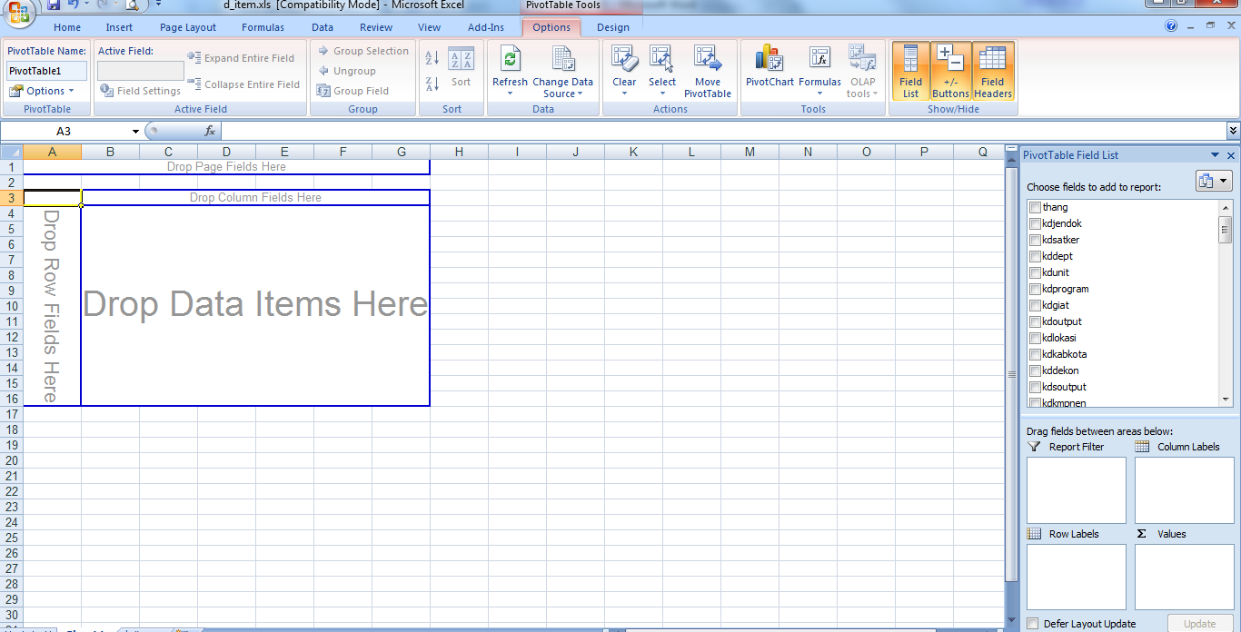

Lakukan drag and drop dari pojok kiri atas dan masukkan ke row label field : Thang, Kdsatker, Kdprogram, Kdgiat, Kdoutput, Kdsoutput, Kdkmpnen, Kdskmpnen, kdakun

untuk field jumlah dapat ditaruh di bagian values dan ubah dari count menjadi sum

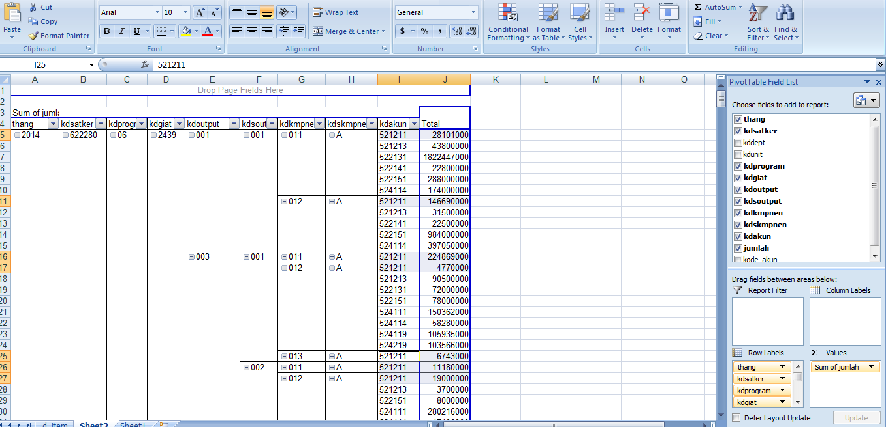

* Di microsoft excel klik Design dan lakukan setting sebagai berikut :

Subtotals = Off For Row and Column

Grandtotals = Off For Row and Column

Report Layout = Show in Tabular

Blank Report = Remove blank line after each item

* Setelah selesai lakukan pengkopian data ke sheet baru lalu klik kanan pilih paste special dan pilih values

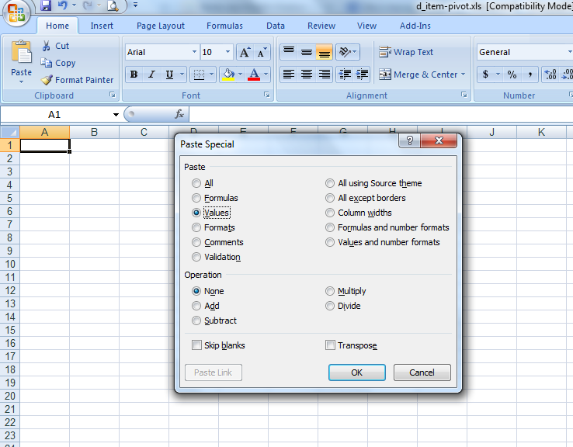

* Tampilan hasil paste akan sperti ini :

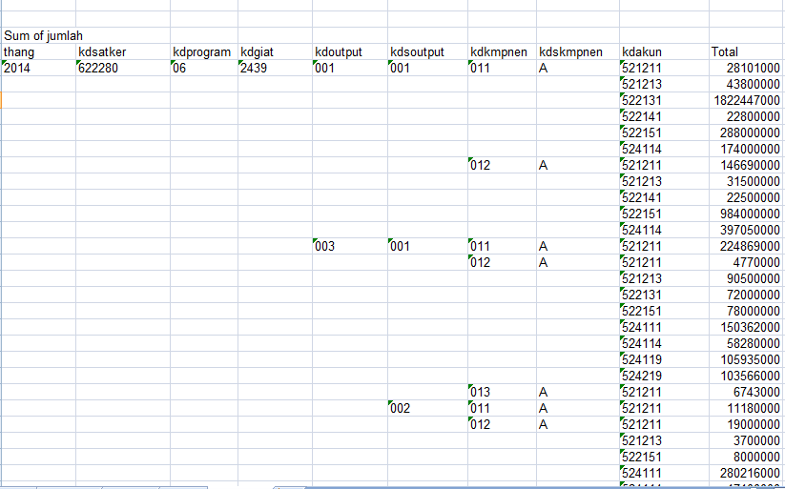

* Isi rows yg masih kosong sesuai data diatasnya, setelah selesai akan sperti ini tampilannya

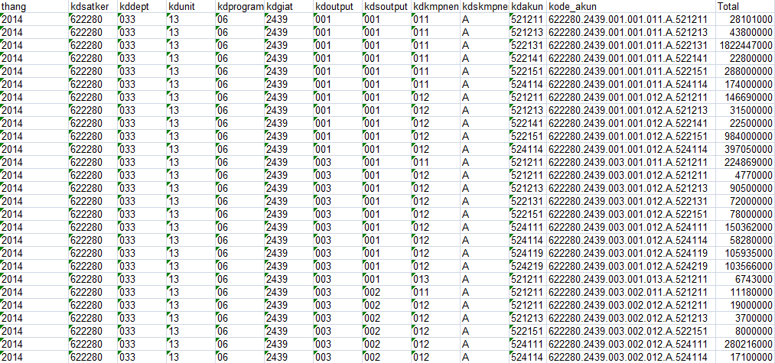

* Data siap diimport kedalam database kontrol anggaran.
* Update
* View

Dalam rincian DIPA/POK ditampilkan anggaran tersebut.

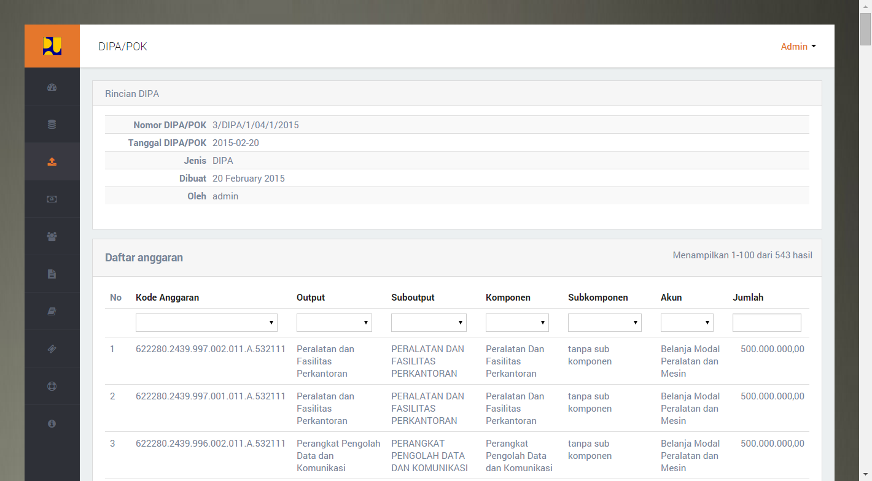

Gb. Rincian DIPA/POK

Anggaran yang digunakan sebagai acuan pagu adalah anggaran dari DIPA/POK yang terbaru.

Jadi bila dibuat DIPA/POK yang baru, otomatis pagu akan menggunakan anggaran dari DIPA/POK tersebut.

Begitu juga bila DIPA/POKA yang terbaru dihapus, maka otomatis akan menggunakan anggaran dari DIPA/POK yang sebelumnya.

DIPA/POK yang sudah tidak dipakai tetap dapat dilihat rincian anggarannya.

* Cari
* Delete
* Sort

1. **Uang Persediaan**

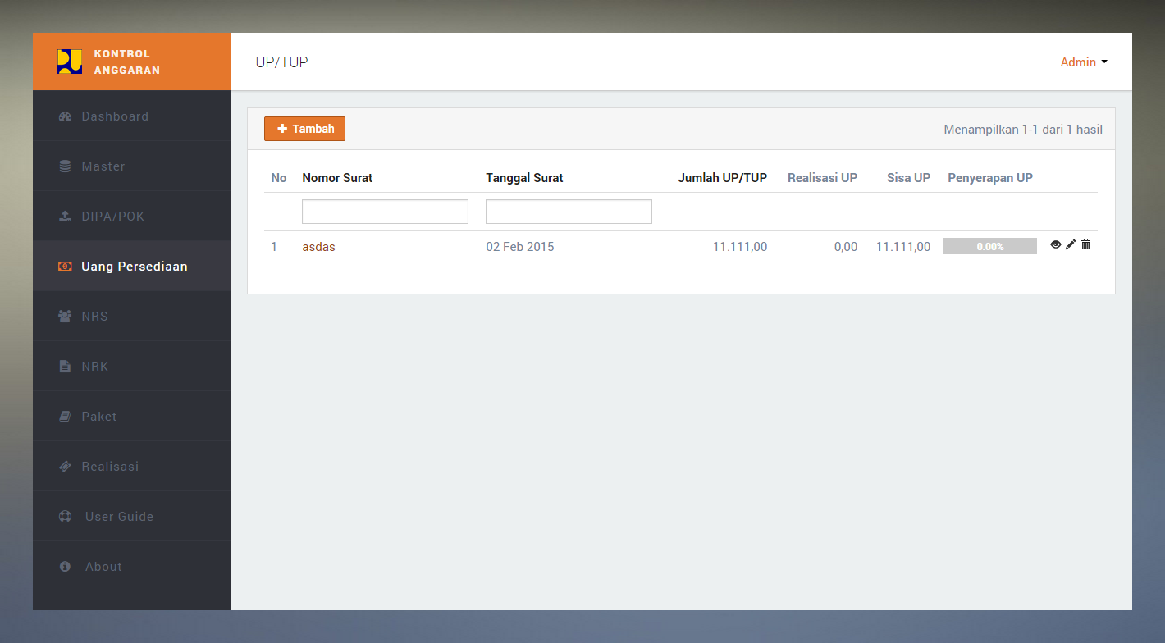

Gb. Daftar UP/TUP

Dalam tabel daftar UP/TUP terdapat kolom realisasi, sisa, dan penyerapannya yang akan terupdate secara otomatis bila dilakukan realisasi menggunakan UP.

UP dapat dialokasikan ke dalam akun-akun paket.

Total pagu yang dialokasikan per paket tidak bisa melebihi jumlah UP/TUP yang diisikan.

Sedangkan nilai UP sendiri tidak bisa melebihi pagu paket.

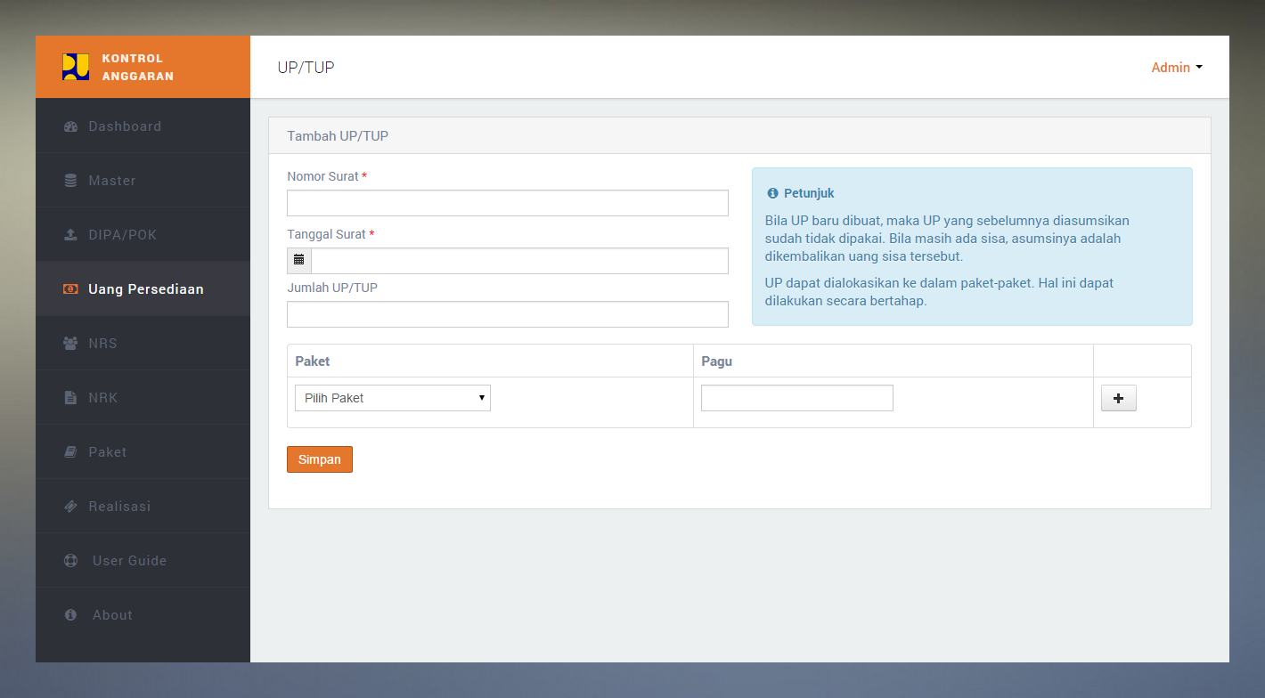

Gb. Form Tambah UP/TUP

Alokasi dapat dilakukan secara bertahap. Caranya dengan membuka rincian UP/TUP terlebih dahulu, lalu isi form yang ada di sebelah kanan.

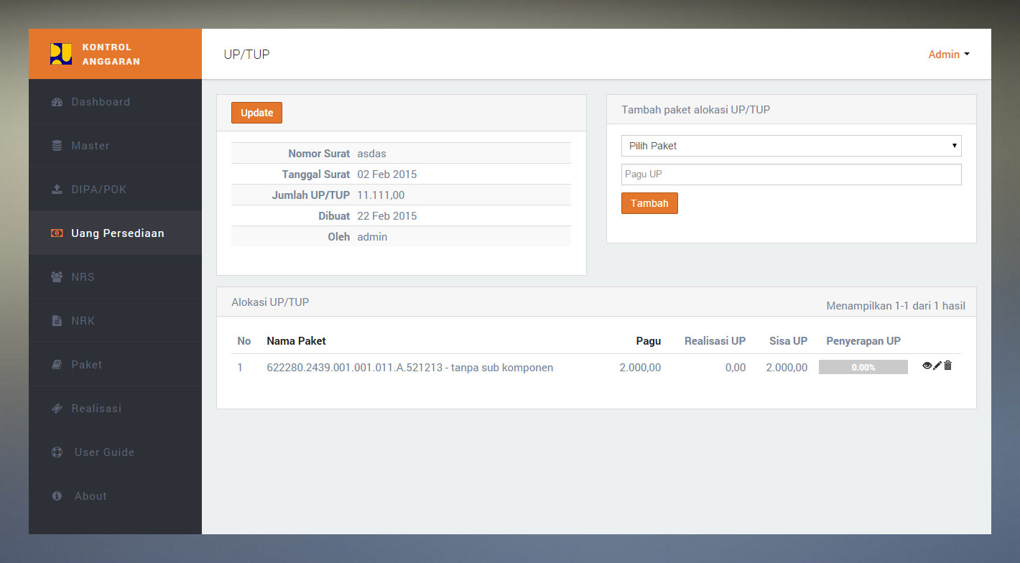

Gb. Rincian UP/TUP

Dalam rincian juga dapat dilihat terdapat tabel penyerapan yang ditampilkan per paket.

Sama seperti DIPA/POK, UP juga menggunakan data terbaru. Sehingga bila dibuat UP yang baru, maka UP sebelumnya sudah tidak digunakan tetapi masih dapat diakses sebagai data history.

1. **NRS**

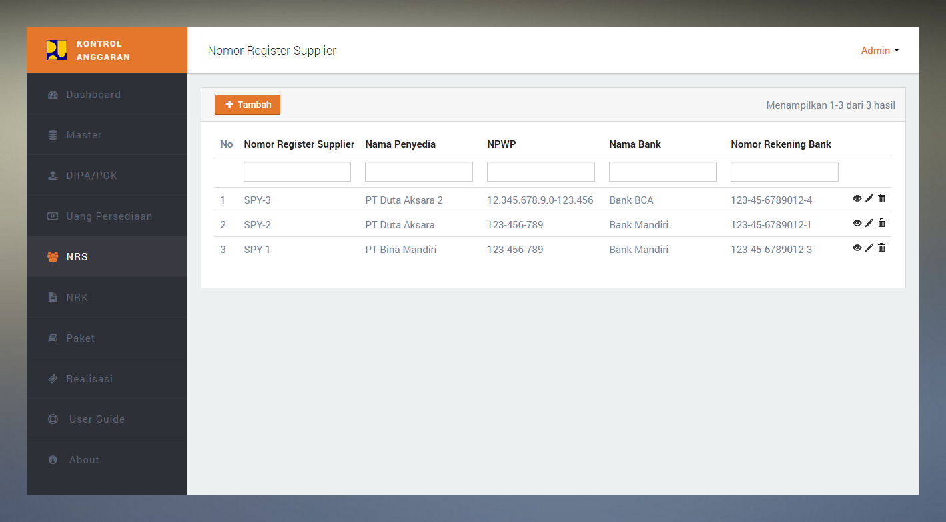

Gb. Daftar NRS

1. **NRK**

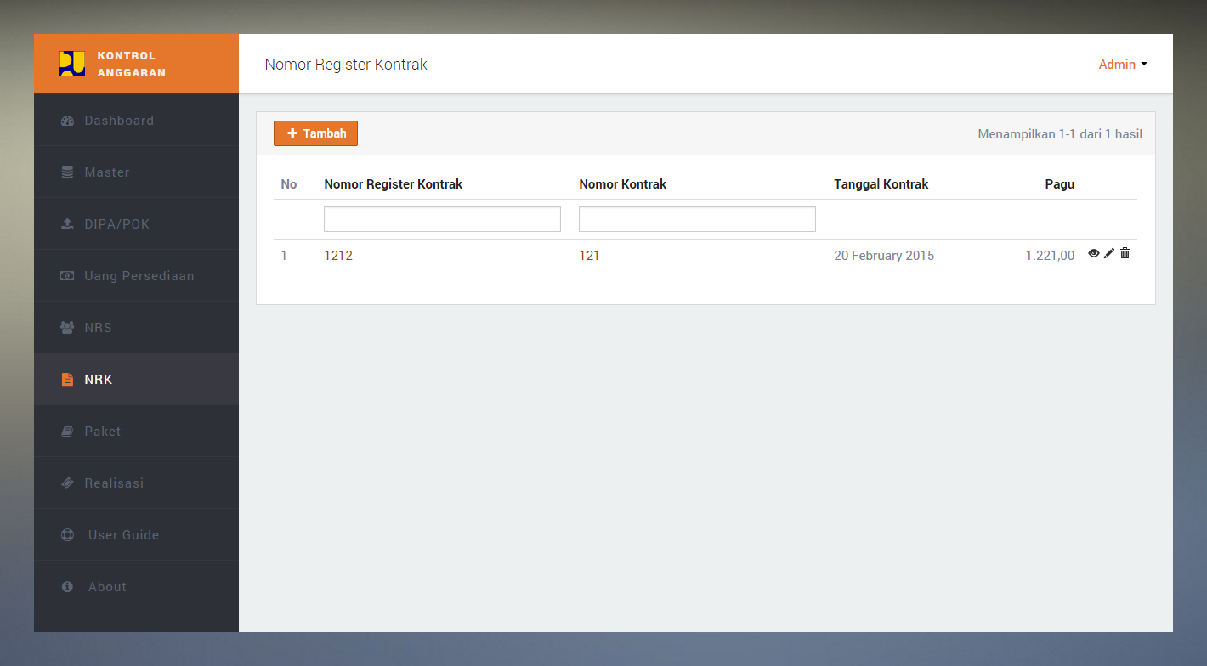

Gb. Daftar NRK

1. **Paket**

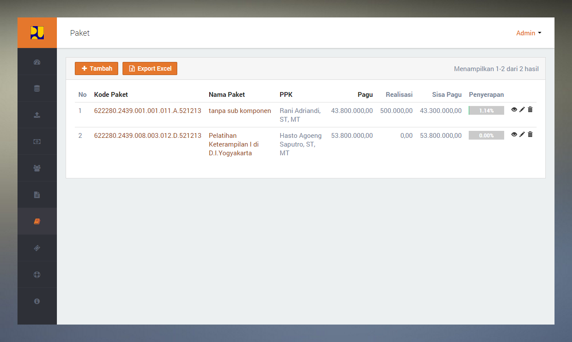

Gb. Daftar Paket

Paket disini merupakan subkomponen sampai akun yang sudah ditambahkan informasi PPK dan lokasi. Kode paket merupakan gabungan kode dari satker sampai akun.

Dalam tabel ditampilkan juga pagu, realisasi, dan sisa pagu. Seperti yang dibahas dalam DIPA/POK, pagu yang digunakan didapat dari anggaran dalam DIPA/POK terbaru.

Sedangkan realisasi merupakan total realisasi dari paket terkait.

Data ini dapat diexport menjadi file ms.excel.

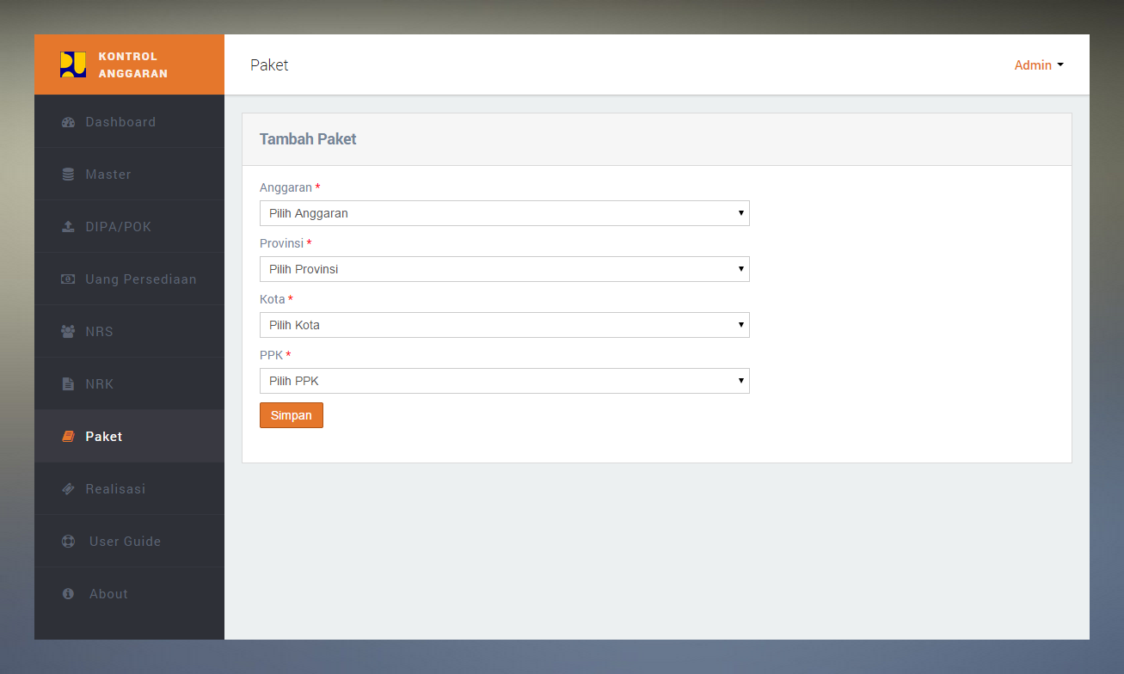

Gb. Tambah Paket

Dalam rincian paket, terdapat berbagai informasi paket terkait mulai dari kode, nama, PPK, lokasi, dll. Terdapat pula informasi realisasi apa saja yang sudah terlaksana untuk paket tersebut.

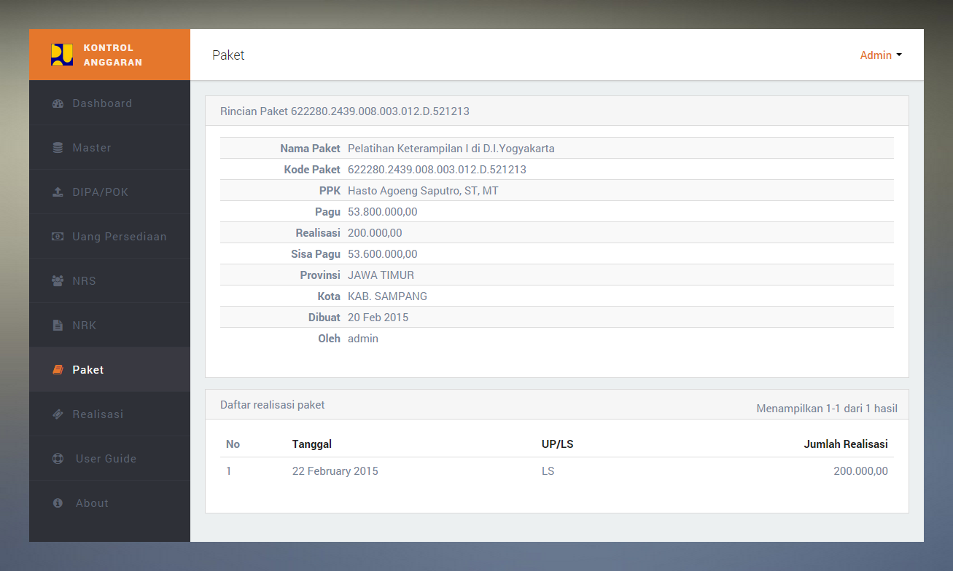 Gb. Rincian Paket

1. **Realisasi**

Setiap realisasi akan mengurangi pagu paket. Bila pembayaran dilakukan dengan uang persediaan, maka akan mengurangi pagu paket yang dialokasikan dalam UP terbaru, dan juga mengurangi pagu dalam paket. Bila dengan pembayaran langsung, hanya akan mengurangi pagu paket.

Bila dengan UP maka nominal SPM tidak bisa melebihi pagu paket dalam UP terbaru.

Sedangkan bila LS maka nominal SPM tidak bisa melebihi pagu paket.

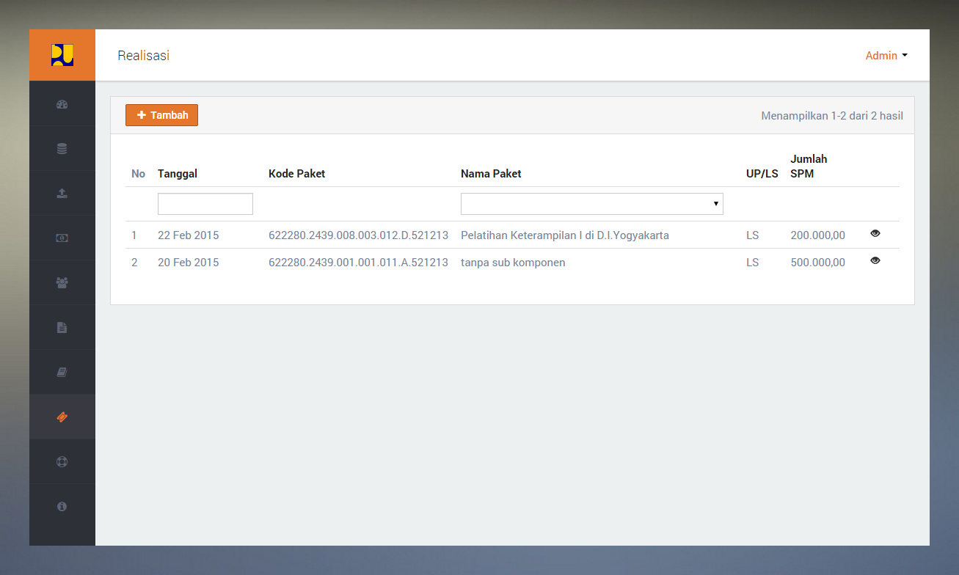

Gb. Daftar Realisasi

Rincian realisasi menampilkan berbagai informasi sebagai berikut dijelaskan dalam gambar.

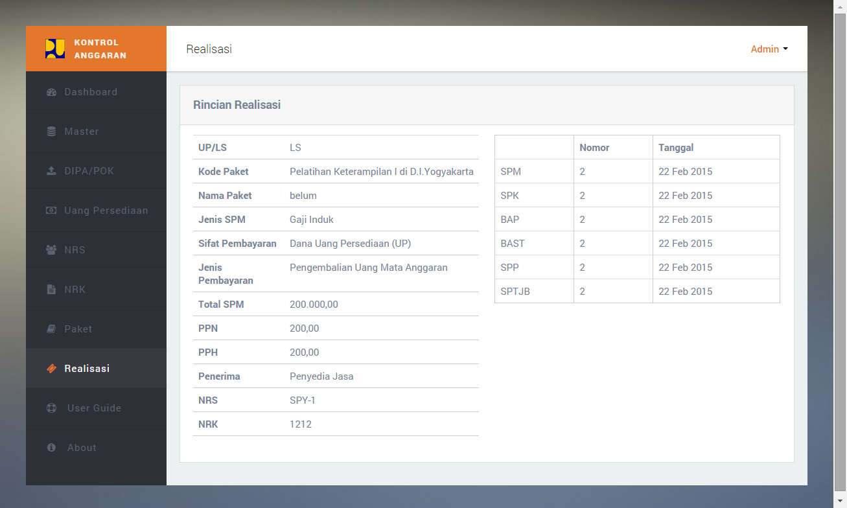

Gb. Daftar Realisasi